尚硅谷电商数仓

目录
一、前言 5
1.1 论文设计背景及意义 5
1.2 国内外的研究应用现状 8
1.2.1 研究应用范围 8
1.2.2 国内外的应用现状 10
1.3 论文主要内容 12
1.4 论文组织结构 13
二、平台核心组件技术介绍 14
2.1 Hadoop架构 14
2.1.1 HDFS架构原理 14
2.1.2 MapReduce计算框架 15
2.1.3 Yarn资源调度 17
2.2 Hive原理 20
2.3 Flume原理 23
2.4 ZooKeeper原理 25
2.6 Kafka原理 26
2.7 Azkaban原理 28
2.8 Superset原理 28
2.9 Sqoop原理 29
2.10 Presto原理架构 30
2.11 数仓理论概述 32
2.11.1 为什么要分层 33
2.11.2 数仓命名规范 33
2.11.3 业务术语 34
三、系统需求分析与设计 36
3.1 功能需求分析 37
3.2 非功能需求分析 38
3.3 系统业务流程分析 39
四、系统设计与技术选型 40
4.1 系统设计 40
4.1.1 系统功能设计 40
4.1.2 采集模块业务设计 41
4.1.3 数仓业务设计 48
4.1.4 数据可视化业务设计 50
4.1.5 即席查询业务设计 50
4.2 技术选型 50
4.2.1 硬件环境 50
4.2.2 软件环境 51
五、系统实现 54
5.1 采集模块实现 54
5.1.1 Hadoop安装部署 54
5.1.2 Zookeeper安装部署 56
5.1.3 采集日志到Kafka层配置 56
5.1.4 消费Kafka日志的Flume配置 60
5.2 数据分析调度模块实现 63
5.2.1 MySQL安装部署 63
5.2.2 Hive安装部署 64
5.2.3 Tez安装部署 64
5.2.4 Azkaban安装部署 65
5.3 数仓模块实现 66
5.3.1 数仓搭建-ODS层 66
5.3.2 数仓搭建-DWD层 67
5.3.3 数仓搭建-DWS层 69
5.3.4 数仓搭建-DWT层 70
5.3.5 数仓搭建-ADS层 72
5.4 即席查询模块实现 80
5.4.1 Presto安装部署 80
5.4.2 Presto即席查询 81
六、 系统测试 82
6.1 采集通道测试 82
6.2 数据仓库数据分析通道 82
6.3 Azkaban调度通道测试 83
七、总结和展望 89
7.1 总结 89
7.2 展望 90
致谢 91
参考文献 91

一、前言

1.1 论文设计背景及意义
现如今，随着人们对互联网行业的深入研究以及其飞速发展，使得互联网技术在这几年得到了极大的普及，特别是像淘宝，京东等这样的电商网站的产生，让互联网逐步成为人们日常生活中必不可少的一部分，其丰富多彩的商品选择，飞速的快递传递，便利了人们的生活，提高了人们的生活品质，使人们越来越离不开它。
由于互联网带来的便利，网民规模也在迅速扩大，渐渐有了见顶的势头。根据中国互联网络信息中心（CNNIC）近日发布第42次《中国互联网络发展状况统计报告》，截至 2018年6月，我国网民规模达8.02亿，互联网普及率为57.7%；2018年上半年新增网民2968万人，较 2017 年末增长3.8%；我国手机网民规模达7.88亿，网民通过手机接入互联网的比例高达98.3%。显而易见，中国已然是全球最大的互联网市场。
现阶段网络购物成为时尚，玲琅满目的网上商城吸引着越来越多的人加入线上购物的行列。随着日益增长的用户体验，数据量增长势头也是只增不减，数据量的极大增长对电商网站来说是一个极大的考验，对数据去其糟粕，使其成为更有用的数据，这对电商网站来说极其重要。虽然这是一个巨大的挑战，但同时也带了巨大的技术创新和商业机遇。不断积累的大数据包含着小数据所没有的深度知识和价值，正确的数据分析使得网站能对自身得到更全新的认识，哪里最受欢迎，哪里应该改进，这都可以通过数据分析结果表示出来。由此，数据分析技术就起到了极其重要的作用。
随着海量数据的增长，其结构也越来越复杂，所以建立一个数据分析平台势在必行。那什么是数据分析呢？数据分析是将大数据量数据经过深入的研究得出一系列的网站指标，期望这些指标能够让网站工作人员了解网站各方面的运作情况，然后对网站的不足之处做出正确的判断，及时纠正，为网站创造更多的收益价值。

1.2 国内外的研究应用现状

1.2.1 研究应用范围
就现如今电商网站的发展状况来说，数据分析技术的前途指日可待，目前在各个领域都得到了广泛的应用，具有非常良好的发展前景。不过人们对数据分析的概念目前还没有一个统一的定论，但这并不会起到什么决定性的影响，如何使用与分析数据才是起到最关键作用的一点。
随着互联网的发展与进步，以用户日志数据为基础而开发的各种平台或系统越来越多。目前根据数据量的逐渐扩大，要处理的数据也成千上万，所以当前处理数据的方法也需要不断的进行改进，与时俱进。而如何将这些庞大的数据量去除噪音、杂质，只留下最有用的数据，是目前最为关注的问题。因此，数据分析技术开始逐渐占据大数据技术的核心位置。
数据分析，是指收集、处理数据并从处理结果中获取有用信息的过程。具体来说，数据分析是建立数据分析模型，对数据进行清洗、检查、计算等操作，将被解析数据的现实状态与理想状态进行比较，从而发现线索、搜集证据的过程。通过数据分析技术，我们可以将数据中的噪音、杂质信息集中萃取和提炼，进而找出所研究对象的内在规律。
在众多平台或者电商网站的运行过程中，正确的数据分析结果对网站发展来说起到非常重要的作用。例如一些电商网站可根据对用户所购买的历史数据进行分析，得出在本网站中哪些产品比较受欢迎，哪些店铺的人气最高，或者哪些年龄段最活跃等等信息。得到这些信息后，网站工作人员可根据这些结果信息对网站内容做出改进，不断丰富网站，使网站更加符合用户的喜好、体验，吸引更多用户使用购买，这对电商网站来说可谓是最重要的核心。
因此，数据分析技术对于现在的社会发展来说，具有非常美好的发展前景，是促进社会发展所必需的。

1.2.2 国内外的应用现状
数据分析平台最大的技术核心当属数据的存储与解析，而在此功能起决定性作用的技术就是Hadoop框架。
Hadoop 是一个开源的项目，由 Apache 基金会开发的分布式系统基础架构。
其中最核心的设计就是：HDFS分布式文件系统和 MapReduce编程模型。HDFS分布式文件系统为海量的数据提供了存储功能，MapReduce编程模型则为海量数据提供了数据解析、计算的功能。除此之外，Hadoop框架还包括像 Common，Pig，Hive，Avro，Hbase，ZooKeeper，Sqoop 等众多项目。
2012年，Hadoop发布了2.0Alpha 版本，目前也仍在不断的进行着改进与完善，其主要目的是用来解决需要并行化处理和大数据分析等问题，并且可以让用户在不了解底层细节的前提下使用更多低成本的计算节点构成的服务集群以并行化地处理大数据。
由于Hadoop具有高可靠性、高效性、高容错性和高扩展性等优点，使得其在国内外不少领域都有着广泛地应用。
在国内，对于Hadoop技术的应用也是发展的比较成熟了。早在2008年，阿里巴巴便开始研究“云梯”平台。一个基于 Hadoop 技术的数据处理平台。而百度也在 2012年时，Hadoop 单集群己经包含超过2800个节点，存储容量超过了100PB，每天提交数千个作业，输入的数据也达到了每天7500TB，输出达到1700TB，并且其运用Hadoop技术的最主要目的也是为了给不同团队提供数据的存储与计算服务。华为公司同样为Hadoop作出过不少的贡献，针对Hadoop的缺陷，在Hadoop的源码基础上，提出了HA方案，并提出了自己的Hadoop解决方案，提高了Hadoop的可用性。
在国外，Yahoo，Facebook等公司同样一直在使用Hadoop技术，他们还会根据自身情况对Hadoop进行优化调整，然后为自己搭建大数据平台，并产生了非常良好的效果。
Hadoop技术目前已经被公认是当今社会中技术发展较完整的大数据分析技术，但根据数据情况以及业务需求的不同，Hadoop技术也还在不断的进行优化和调整。本课题从离线数据分析平台的数据情况和业务需求出发，研究适用于电商网站的数据分析平台并进行设计和实现。

1.3 论文主要内容
本文主要进行了电商数据分析系统的设计与实现。由于传统的数据分析使用在单机系统上的局限性，当处理大量数据时，会显著的影响系统性能。因此为解决这一问题，根据大数据分析相比于传统的数据仓库应用具有数据量大、查询分析复杂等特点，本文在深入分析Hadoop大数据平台的相关技术下，提出了基于Hadoop的电商数据分析的系统方案，帮助企业利用有效的数据分析方法更好地作出商务决策。此方案利用Flume采集用户在电商网站上产生的海量行为数据，并存储到HDFS分布式文件系统上，以MapReduce计算框架为数据处理方式，利用Hive从不同维度对数据进行统计分析。首先研究了Hadoop平台的相关技术，然后根据需求分析设计系统的整体架构和模块划分，根据设计内容实现系统架构中的数据收集，数据清洗，数据分析和用户推荐等模块，最后进行了测试，验证了系统的可行性。
本数据仓库系统基于海量数据生产环境搭建，功能涵盖数据采集、数据清洗、数据建模、分层搭建、需求实现和数据可视化展示等大数据全处理流程，对大数据在实际生产中的应用进行了全景展现。在搭建过程中，也对Hadoop、Hive、Sqoop、Flume、Kafka等大数据工具进行了大量的调查研究，对电商领域常见的重难点指标进行了实现，具体指标包括：每日、周、月活跃设备明细，留存用户比例，沉默用户、回流用户、流失用户统计，最近连续3周活跃用户统计，最近7天内连续3天活跃用户统计等。

1.4 论文组织结构
本文的结构安排如下：
第１章主要阐述了本文的研究背景和意义，并对国内外的研究现状进行了梳理，最后总结了本文主要的研究内容。
第２章主要从系统涉及的相关技术展开，主要介绍了HDFS、MapReduce、Yarn和Hadoop相关的组件。其中Hadoop的相关组件的介绍主要是Flume、Hive、Sqoop等。
第３章主要对电商分析系统的需求进行了分析，主要包括系统的功能与非功能需求分析，然后根据业务流程对整个系统进行了总体设计，主要包括了架构设计、功能模块划分及处理流程等。
第４章主要根据电商分析系统的需求设计进行了实现，主要包括系统开发环境和各个模块的设计。其中模块的设计部分主要包括数据的收集、数据的存储、数据清洗、数据的分析、数据展示及平台数据监控等。
第５章主要对整体电商数据分析系统进行分模块搭建，按照前述内容中对系统涉及的描述，将数据仓库从数据的采集到最后需求的实现都进行了详细实现介绍。
第6章主要对电商分析系统进行测试，包括测试环境的搭建、数据采集功能测试、数据转存测试和需求展示测试等。
第7章对系统的现状进行了总结与展望，并指出其中的不足及需要改善的地方。

二、平台核心组件技术介绍

2.1 Hadoop架构
Hadoop是一个由Apache基金会开发的分布式系统基础架构，主要解决海量数据的存储和海量数据的分析计算问题。Hadoop目前分为HDFS（数据存储）、MapReduce（数据计算）、Yarn（资源调度）和Common（辅助工具）龚四个部分。

2.1.1 HDFS架构原理
随着数据量越来越大，在一个操作系统存不下所有的数据，那么就需要分到更多的操作系统管理的磁盘中去，但是这样做不方便管理和维护，这时就迫切需要一种系统来管理多台机器上的文件，这就是分布式文件管理系统。HDFS就是分布式文件管理系统的一种。
HDFS，全称Hadoop Distributed File System，首先是一个文件系统，用于存储文件，通过目录树来定位文件；其次，它是分布式的，由很多服务器联合起来实现其功能，集群中的服务器有各自的角色。
HDFS适用一次写入、多次读出的场景，且不支持对文件的修改，适合用来做数据分析，并不适合用来做网盘应用。HDFS具有高容错性，可以将数据自动保存多个副本，通过增加副本的提高容错性，某一个副本丢失以后，可以自动恢复。能够处理数据规模达达到GB、TB甚至PB级别，并且可以构建在廉价机器上，通过多副本机制，提高可靠性。HDFS的架构如图所示：
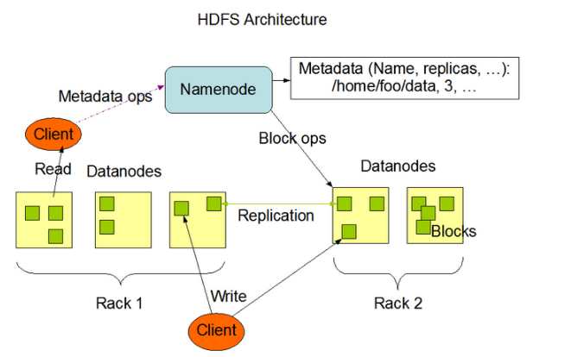
从图中可以看到，HDFS包括NameNode、DataNode、Client和Sencondary Namenode。其中NameNode负责管理HDFS的名称空间，配置副本策略，管理数据块的映射信息，处理客户端的读写请求。DataNode用于存储实际的数据块，执行数据块的读或者写操作。Client也就是客户端，当文件上传到HDFS的时候，Client敷着将文件切分成一个一个的Block，然后进行上传；与NameNode交互，获取文件的位置信息；与DataNode交互，读取或写入数据；提供管理HDFS的命令；提供对HDFS增删查改的命令。SecondaryNameNode用于辅助NameNode，分担其工作量，比如定期合并Fsimage和Edits，并推送给NameNode，在紧急情况下，也可以辅助恢复NameNode。

2.1.2 MapReduce计算框架
MapReduce是一个分布式运算程序的编程框架，是基于Hadoop的数据分析计算的核心框架，将数据处理过程分为两个阶段：Map和Reduce，Map负责把一个任务分解成多个任务，Reduce负责把分解后多任务处理的结果进行汇总。
一、MapReduce框架具有以下优点：
- MapReduce易于编程
通过简单的实现一些接口，就可以完成一个分布式程序，这个分布式程序可以分布到大量廉价的PC机器上运行，也就是说你写一个分布式程序，跟写一个简单的串行程序是一模一样的，就是因为这个特点使得MapReduce编程变得非常流行。
- 良好的扩展性
当你的计算资源得不到满足的时候，你可以通过简单的增加机器来扩展计算能力。
- 高容错性
MapReduce设计的初衷就是使程序能够部署在廉价的PC机器上，这就要求其具有很高的容错性。比如其中一台机器挂了，可以把上面的计算任务转移到另外一个节点上运行，不至于这个任务运行失败，而且这个过程完全不需要人工参与，完全是由Hadoop内部完成的。
- 适合PB级别以上海量数据的离线处理
可以实现上千台服务器集群并发工作，提供数据处理能力。
二、同时具有以下缺点：
- 不擅长实时计算
MapReduce无法像MySQL一样，在毫秒或者秒级内返回结果。
- 不擅长流式计算
流式计算的输入数据是动态的，而MapReduce的输入数据是静态的，不能动态变化。这是因为MapReduce自身的设计特点决定了数据源必须是静态的。
- 不擅长DAG（有向图）计算
多个应用程序存在依赖关系，后一个应用程序的输入为前一个的输出。在这种情况下，MapReduce并不是不能做，而是使用后，每个MapReduce作业的输出结果都会写入到磁盘，会造成大量的磁盘IO，导致性能非常的低下。
MapReduce的核心编程思想如下图所示：
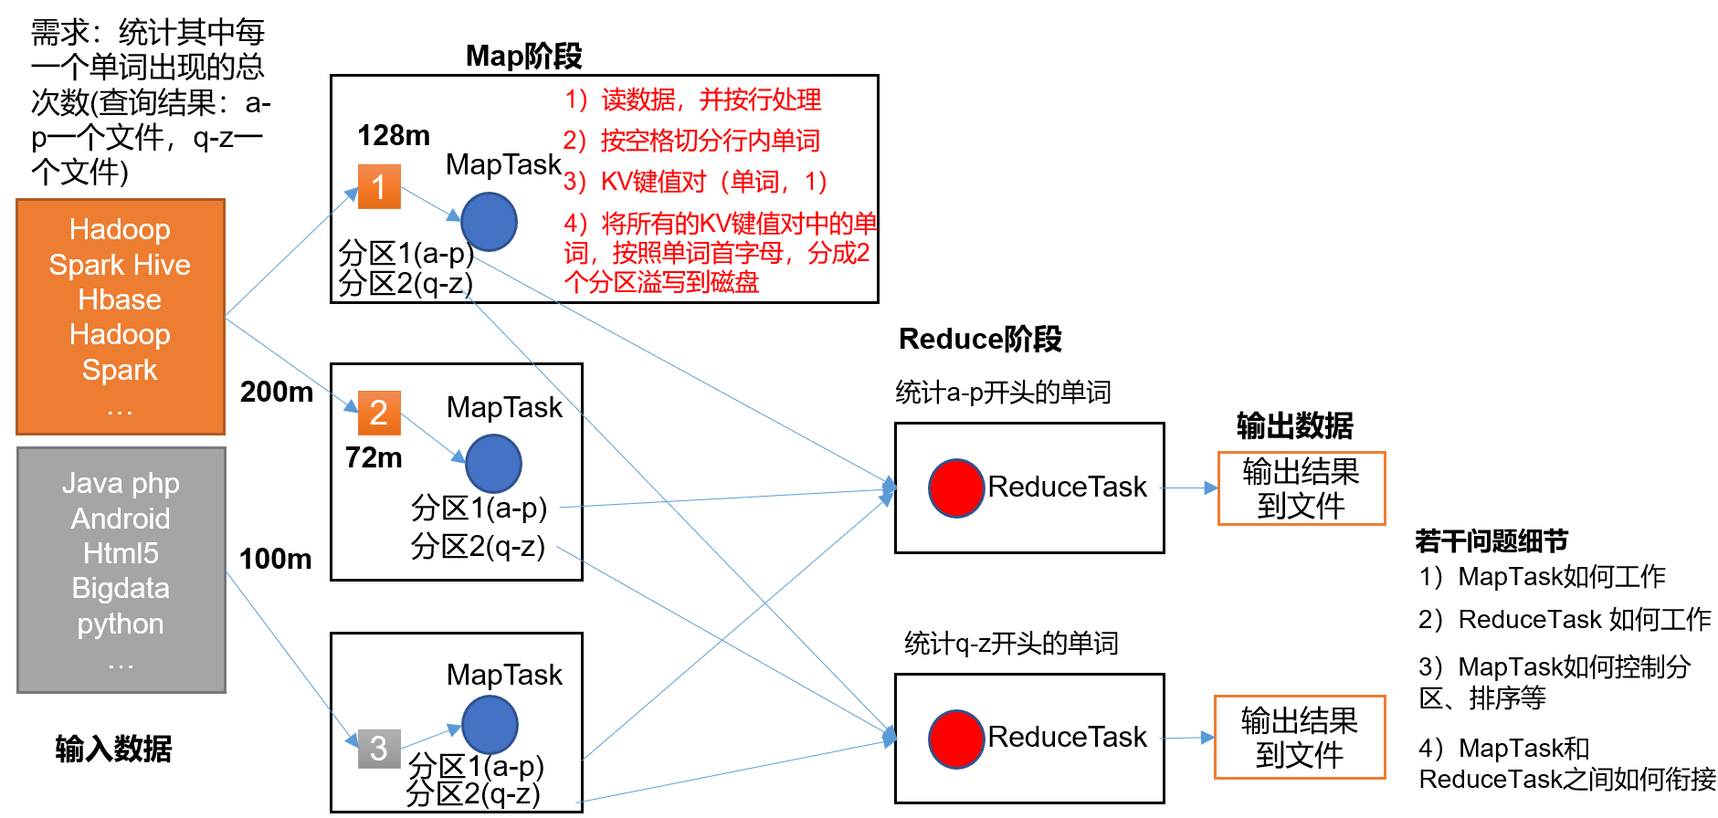
分布式的运算程序往往需要分成至少2个阶段。第一个阶段的MapTask并发实例，完全并行运行，互不相干。第二个阶段的ReduceTask并发实例互不相干，但是他们的数据依赖于上一个阶段的所有MapTask并发实例的输出。MapReduce编程模型只能包含一个Map阶段和一个Reduce阶段，如果用户的业务逻辑非常复杂，那就只能多个MapReduce程序，串行运行。
MapReduce的工作流程是，MapTask收集我们的map()方法输出的kv对，放到内存缓冲区中，从内存缓冲区不断溢出本地磁盘文件，可能会溢出多个文件，多个溢出文件会被合并成大的溢出文件，在溢出过程及合并的过程中，都要调用Partitioner进行分区和针对key进行排序，ReduceTask根据自己的分区号，去各个MapTask机器上取相应的结果分区数据，ReduceTask会取到同一个分区的来自不同MapTask的结果文件，ReduceTask会将这些文件再进行合并（归并排序），合并成大文件后，Shuffle的过程也就结束了，后面进入ReduceTask的逻辑运算过程（从文件中取出一个一个的键值对Group，调用用户自定义的reduce()方法）。

2.1.3 Yarn资源调度
Yarn是一个资源调度平台，负责为运算程序提供服务器运算资源，相当于一个分布式的操作系统平台，而MapReduce等运算程序则相当于运行于操作系统之上的应用程序。
YARN主要由ResourceManager、NodeManager、ApplicationMaster和Container等组件构成，如图4-23所示。
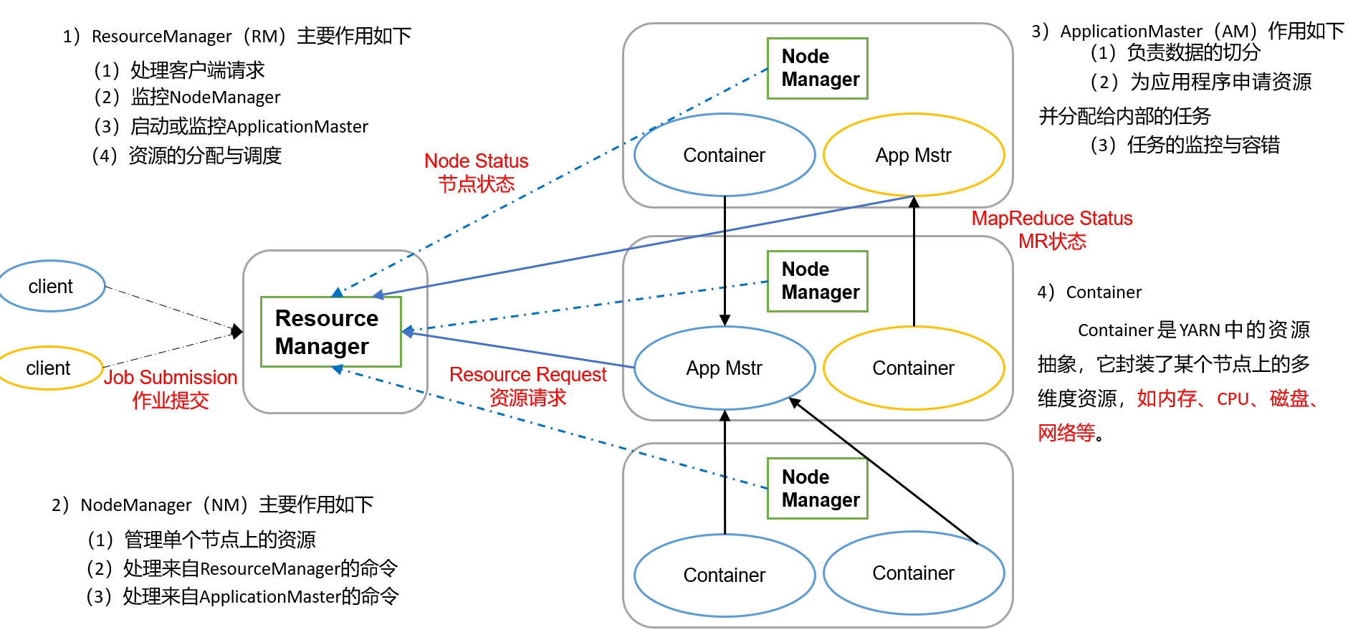
其中，ResourceManager（RM）主要作用处理客户端请求，监控NodeManager，启动或监控ApplicationMaster，资源的分配与调度。ApplicationMaster（AM）作用负责数据的切分，为应用程序申请资源并分配给内部的任务，任务的监控与容错。NodeManager（NM）主要作用管理单个节点上的资源，处理来自ResourceManager的命令，处理来自ApplicationMaster的命令。
工作机制如下图所示：
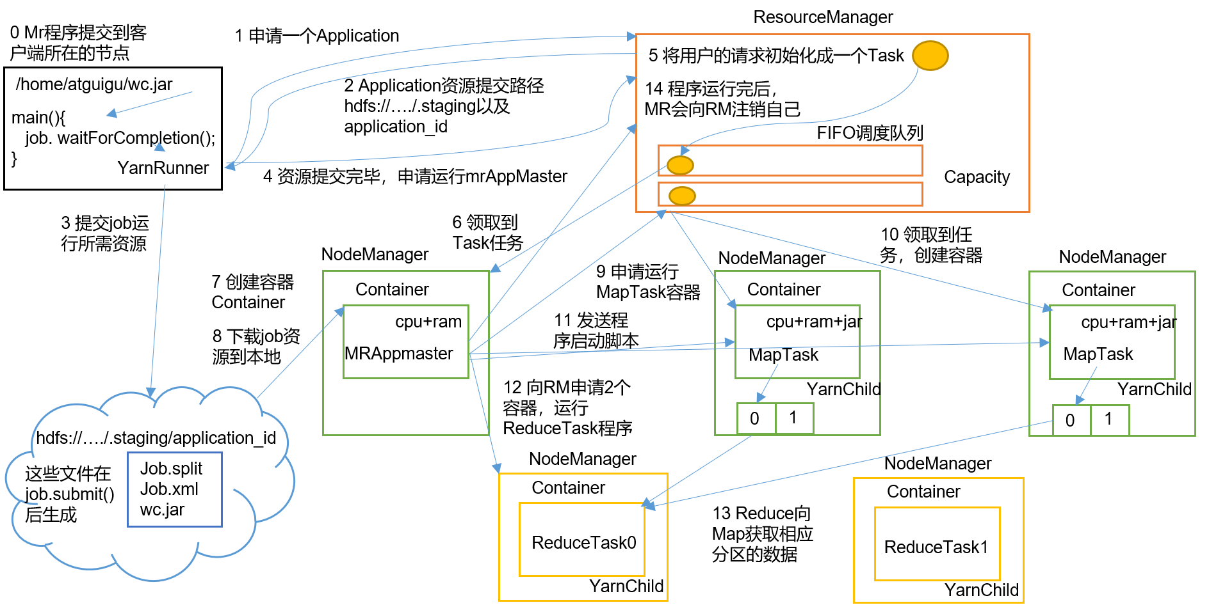
MR程序提交到客户端所在的节点。YarnRunner向ResourceManager申请一个Application。RM将该应用程序的资源路径返回给YarnRunner。该程序将运行所需资源提交到HDFS上。程序资源提交完毕后，申请运行mrAppMaster。RM将用户的请求初始化成一个Task。其中一个NodeManager领取到Task任务。该NodeManager创建容器Container，并产生MRAppmaster。Container从HDFS上拷贝资源到本地。MRAppmaster向RM 申请运行MapTask资源。RM将运行MapTask任务分配给另外两个NodeManager，另两个NodeManager分别领取任务并创建容器。MR向两个接收到任务的NodeManager发送程序启动脚本，这两个NodeManager分别启动MapTask，MapTask对数据分区排序。MrAppMaster等待所有MapTask运行完毕后，向RM申请容器，运行ReduceTask。ReduceTask向MapTask获取相应分区的数据。程序运行完毕后，MR会向RM申请注销自己。
目前，Hadoop作业调度器主要有三种：FIFO、Capacity Scheduler和Fair Scheduler。Hadoop2.7.2默认的资源调度器是Capacity Scheduler。
先进先出调度器（FIFO），按照到达时间顺序，先到先分配资源。
容量调度器（Capasity Scheduler），支持多个队列，每个队列可以配置一定的资源，每个队列采用FIFO调度策略。为了防止同一个用户的作业独占队列中的资源，该调度器会对同一用户提交的作业所占资源量进行限定。首先，计算每个队列中正在运行的任务数与其应该分得的计算资源之间的比值，选择一个该比值最小的队列。其次，按照作业优先级和提交时间顺序，同时考虑用户资源量限制和内存限制对队列内任务排序。
3．公平调度器（Fair Scheduler），如图4-29所示
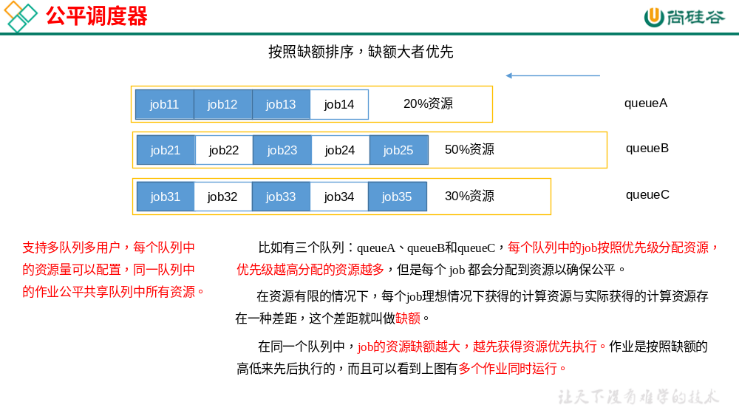
图4-29公平调度器

2.2 Hive原理
Hive，由Facebook开源用于解决海量结构化日志的数据统计，基于Hadoop的一个数据仓库工具，可以将结构化的数据文件映射为一张表，并提供类SQL查询功能，本质是：将HQL转化成MapReduce程序，如图所示。
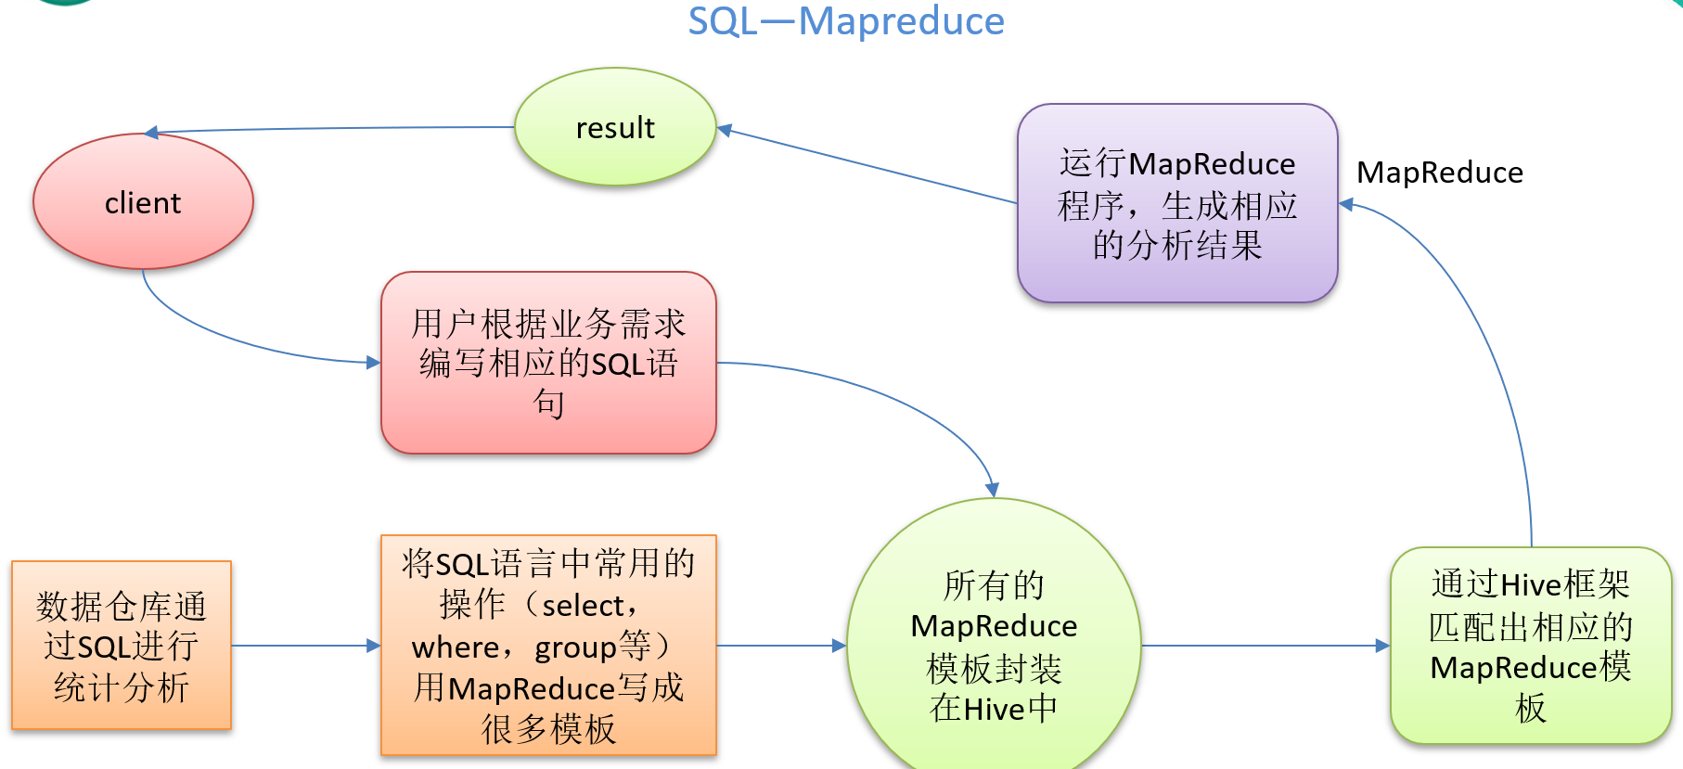
一、优点：
1、操作接口采用类SQL语法，提供快速开发的能力（简单、容易上手）。
2、避免了去写MapReduce，减少开发人员的学习成本。
3、Hive的执行延迟比较高，因此Hive常用于数据分析，对实时性要求不高的场合。
4、Hive优势在于处理大数据，对于处理小数据没有优势，因为Hive的执行延迟比较高。
5、Hive支持用户自定义函数，用户可以根据自己的需求来实现自己的函数。
二、缺点：
1、Hive的HQL表达能力有限
1）迭代式算法无法表达
2）数据挖掘方面不擅长
2、Hive的效率比较低
1）Hive自动生成的MapReduce作业，通常情况下不够智能化
2）Hive调优比较困难，粒度较粗
三、Hive架构如下图所示：
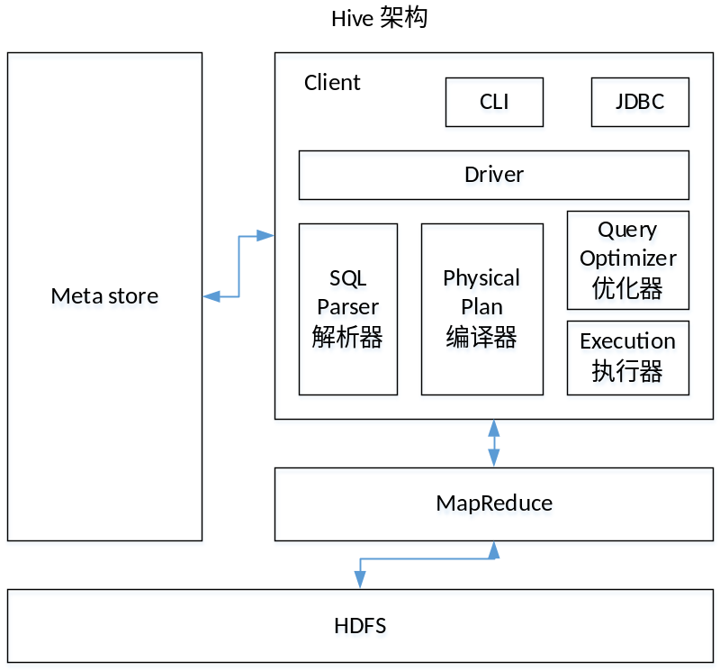
1、用户接口：Client
CLI（hive shell）、JDBC/ODBC(java访问hive)、WEBUI（浏览器访问hive）
2、元数据：Metastore
元数据包括：表名、表所属的数据库（默认是default）、表的拥有者、列/分区字段、表的类型（是否是外部表）、表的数据所在目录等；
默认存储在自带的derby数据库中，推荐使用MySQL存储Metastore
3、Hadoop
使用HDFS进行存储，使用MapReduce进行计算。
4、驱动器：Driver
1）解析器（SQL Parser）：将SQL字符串转换成抽象语法树AST，这一步一般都用第三方工具库完成，比如antlr；对AST进行语法分析，比如表是否存在、字段是否存在、SQL语义是否有误。
2）编译器（Physical Plan）：将AST编译生成逻辑执行计划。
3）优化器（Query Optimizer）：对逻辑执行计划进行优化。
4）执行器（Execution）：把逻辑执行计划转换成可以运行的物理计划。对于Hive来说，就是MR/Spark。
Hive通过给用户提供的一系列交互接口，接收到用户的指令(SQL)，使用自己的Driver，结合元数据(MetaStore)，将这些指令翻译成MapReduce，提交到Hadoop中执行，最后，将执行返回的结果输出到用户交互接口。
由于 Hive 采用了类似SQL 的查询语言 HQL(Hive Query Language)，因此很容易将 Hive 理解为数据库。其实从结构上来看，Hive 和数据库除了拥有类似的查询语言，再无类似之处。本文将从多个方面来阐述 Hive 和数据库的差异。数据库可以用在 Online 的应用中，但是Hive 是为数据仓库而设计的，清楚这一点，有助于从应用角度理解 Hive 的特性。
由于SQL被广泛的应用在数据仓库中，因此，专门针对Hive的特性设计了类SQL的查询语言HQL。熟悉SQL开发的开发者可以很方便的使用Hive进行开发。
Hive 是建立在 Hadoop 之上的，所有 Hive 的数据都是存储在 HDFS 中的。而数据库则可以将数据保存在块设备或者本地文件系统中。
由于Hive是针对数据仓库应用设计的，而数据仓库的内容是读多写少的。因此，Hive中不建议对数据的改写，所有的数据都是在加载的时候确定好的。而数据库中的数据通常是需要经常进行修改的，因此可以使用 INSERT INTO … VALUES 添加数据，使用 UPDATE … SET修改数据。
Hive在加载数据的过程中不会对数据进行任何处理，甚至不会对数据进行扫描，因此也没有对数据中的某些Key建立索引。Hive要访问数据中满足条件的特定值时，需要暴力扫描整个数据，因此访问延迟较高。由于 MapReduce 的引入， Hive 可以并行访问数据，因此即使没有索引，对于大数据量的访问，Hive 仍然可以体现出优势。数据库中，通常会针对一个或者几个列建立索引，因此对于少量的特定条件的数据的访问，数据库可以有很高的效率，较低的延迟。由于数据的访问延迟较高，决定了 Hive 不适合在线数据查询。
Hive中大多数查询的执行是通过 Hadoop 提供的 MapReduce 来实现的。而数据库通常有自己的执行引擎。
Hive 在查询数据的时候，由于没有索引，需要扫描整个表，因此延迟较高。另外一个导致 Hive 执行延迟高的因素是 MapReduce框架。由于MapReduce 本身具有较高的延迟，因此在利用MapReduce 执行Hive查询时，也会有较高的延迟。相对的，数据库的执行延迟较低。当然，这个低是有条件的，即数据规模较小，当数据规模大到超过数据库的处理能力的时候，Hive的并行计算显然能体现出优势。
由于Hive是建立在Hadoop之上的，因此Hive的可扩展性是和Hadoop的可扩展性是一致的（世界上最大的Hadoop 集群在 Yahoo!，2009年的规模在4000 台节点左右）。而数据库由于 ACID 语义的严格限制，扩展行非常有限。目前最先进的并行数据库 Oracle 在理论上的扩展能力也只有100台左右。
由于Hive建立在集群上并可以利用MapReduce进行并行计算，因此可以支持很大规模的数据；对应的，数据库可以支持的数据规模较小。

2.3 Flume原理
Flume是Cloudera提供的一个高可用的，高可靠的，分布式的海量日志采集、聚合和传输的系统。Flume基于流式架构，灵活简单，如下图所示，Flume的主要作用就是实时读取服务器本地磁盘的数据，将数据写入到HDFS存储系统中。
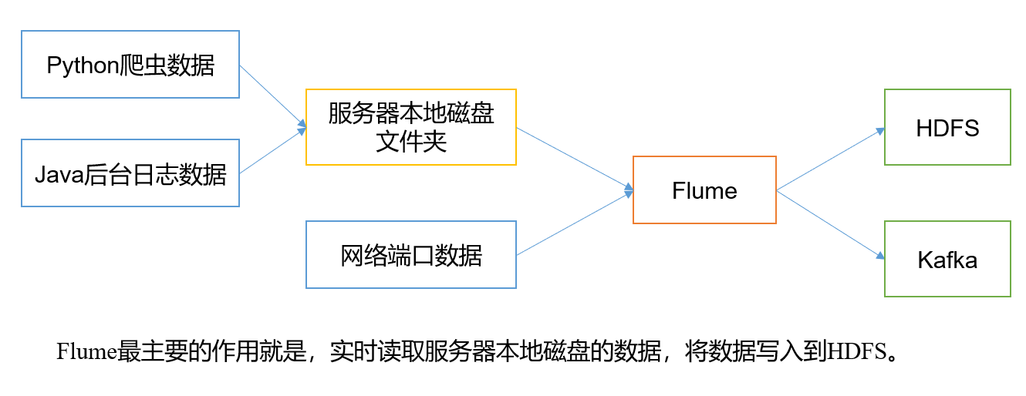
Flume组成架构如图1-1，图1-2所示：
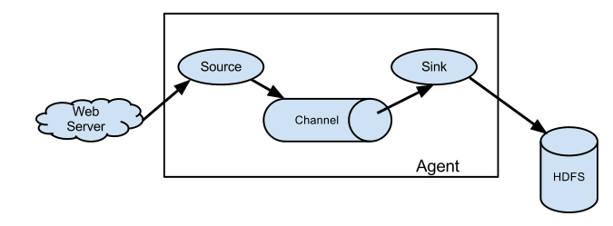
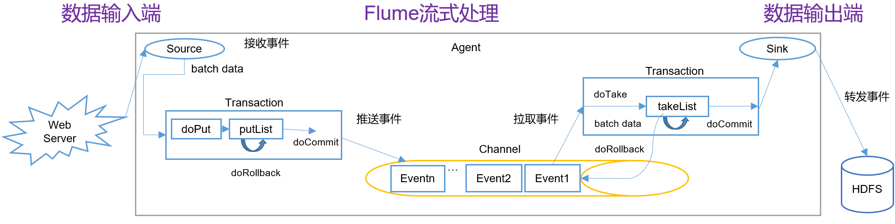
组件详细介绍如下：
Agent是一个JVM进程，它以事件的形式将数据从源头送至目的，是Flume数据传输的基本单元。
Agent主要有3个部分组成，Source、Channel、Sink。
Source是负责接收数据到Flume Agent的组件。Source组件可以处理各种类型、各种格式的日志数据，包括avro、thrift、exec、jms、spooling directory、netcat、sequence generator、syslog、http、legacy。
Channel是位于Source和Sink之间的缓冲区。因此，Channel允许Source和Sink运作在不同的速率上。Channel是线程安全的，可以同时处理几个Source的写入操作和几个Sink的读取操作。
Flume自带两种Channel：Memory Channel和File Channel。
Memory Channel是内存中的队列。Memory Channel在不需要关心数据丢失的情景下适用。如果需要关心数据丢失，那么Memory Channel就不应该使用，因为程序死亡、机器宕机或者重启都会导致数据丢失。
File Channel将所有事件写到磁盘。因此在程序关闭或机器宕机的情况下不会丢失数据。
Sink不断地轮询Channel中的事件且批量地移除它们，并将这些事件批量写入到存储或索引系统、或者被发送到另一个Flume Agent。
Sink是完全事务性的。在从Channel批量删除数据之前，每个Sink用Channel启动一个事务。批量事件一旦成功写出到存储系统或下一个Flume Agent，Sink就利用Channel提交事务。事务一旦被提交，该Channel从自己的内部缓冲区删除事件。
Sink组件目的地包括hdfs、logger、avro、thrift、ipc、file、null、HBase、solr、自定义。
Event是传输单元，Flume数据传输的基本单元，以事件的形式将数据从源头送至目的地。

2.4 ZooKeeper原理
Zookeeper是一个开源的分布式的，为分布式应用提供协调服务的Apache项目。Zookeeper从设计模式角度来理解：是一个基于观察者模式设计的分布式服务管理框架，它负责存储和管理大家都关心的数据，然后接受观察者的注册，一旦这些数据的状态发生变化，Zookeeper就将负责通知已经在Zookeeper上注册的那些观察者做出相应的反应。
Zookeeper架构如图所示：
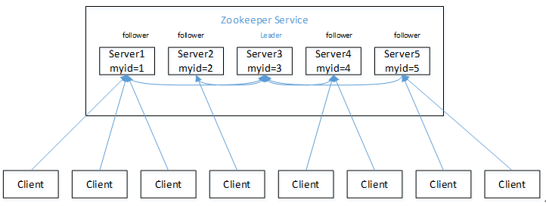
1）Zookeeper：一个领导者（Leader），多个跟随者（Follower）组成的集群。
2）集群中只要有半数以上节点存活，Zookeeper集群就能正常服务。
3）全局数据一致：每个Server保存一份相同的数据副本，Client无论连接到哪个Server，数据都是一致的。
4）更新请求顺序进行，来自同一个Client的更新请求按其发送顺序依次执行。
5）数据更新原子性，一次数据更新要么成功，要么失败。
6）实时性，在一定时间范围内，Client能读到最新数据。
ZooKeeper数据模型的结构与Unix文件系统很类似，整体上可以看作是一棵树，每个节点称做一个ZNode。每一个ZNode默认能够存储1MB的数据，每个ZNode都可以通过其路径唯一标识。
提供的服务包括：统一命名服务、统一配置管理、统一集群管理、服务器节点动态上下线、软负载均衡等。

2.6 Kafka原理
Kafka是一个分布式的基于发布/订阅模式的消息队列，主要应用于大数据实时处理领域。
Kafka的基础架构如下：
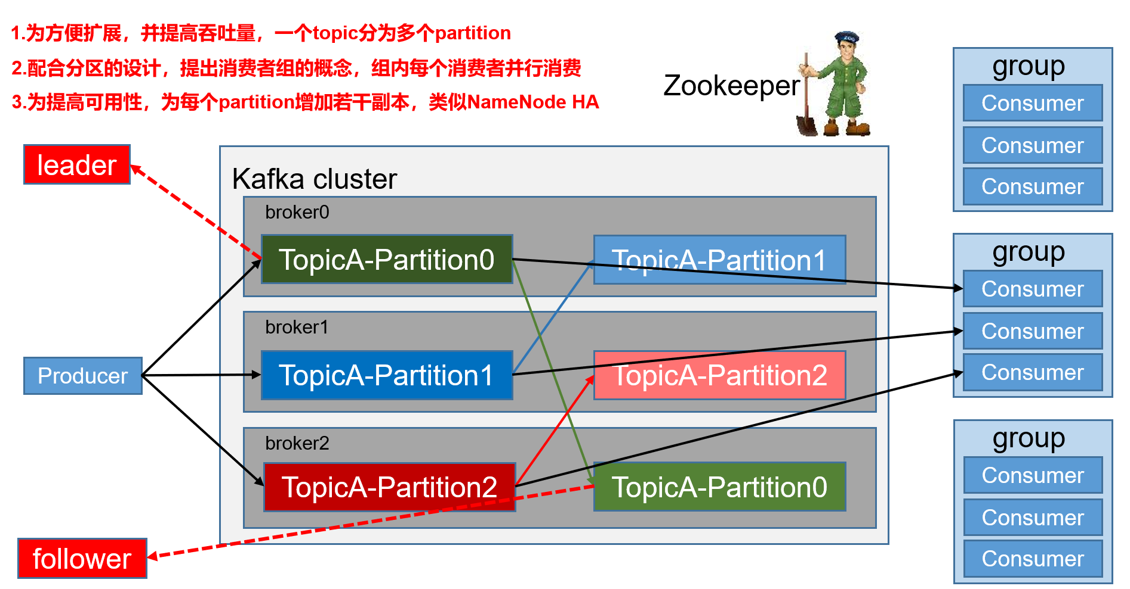
1）Producer ：消息生产者，就是向kafka broker发消息的客户端；
2）Consumer ：消息消费者，向kafka broker取消息的客户端；
3）Consumer Group （CG）：消费者组，由多个consumer组成。消费者组内每个消费者负责消费不同分区的数据，一个分区只能由一个消费者消费；消费者组之间互不影响。所有的消费者都属于某个消费者组，即消费者组是逻辑上的一个订阅者。
4）Broker ：一台kafka服务器就是一个broker。一个集群由多个broker组成。一个broker可以容纳多个topic。
5）Topic ：可以理解为一个队列，生产者和消费者面向的都是一个topic；
6）Partition：为了实现扩展性，一个非常大的topic可以分布到多个broker（即服务器）上，一个topic可以分为多个partition，每个partition是一个有序的队列；
7）Replica：副本，为保证集群中的某个节点发生故障时，该节点上的partition数据不丢失，且kafka仍然能够继续工作，kafka提供了副本机制，一个topic的每个分区都有若干个副本，一个leader和若干个follower。
8）leader：每个分区多个副本的“主”，生产者发送数据的对象，以及消费者消费数据的对象都是leader。
9）follower：每个分区多个副本中的“从”，实时从leader中同步数据，保持和leader数据的同步。leader发生故障时，某个follower会成为新的leader。
Kafka中消息是以topic进行分类的，生产者生产消息，消费者消费消息，都是面向topic的。
topic是逻辑上的概念，而partition是物理上的概念，每个partition对应于一个log文件，该log文件中存储的就是producer生产的数据。Producer生产的数据会被不断追加到该log文件末端，且每条数据都有自己的offset。消费者组中的每个消费者，都会实时记录自己消费到了哪个offset，以便出错恢复时，从上次的位置继续消费。
由于生产者生产的消息会不断追加到log文件末尾，为防止log文件过大导致数据定位效率低下，Kafka采取了分片和索引机制，将每个partition分为多个segment。每个segment对应两个文件——“.index”文件和“.log”文件。这些文件位于一个文件夹下，该文件夹的命名规则为：topic名称+分区序号。例如，first这个topic有三个分区，则其对应的文件夹为first-0、first-1、first-2。

2.7 Azkaban原理
Azkaban是一个工作流调度系统。一个完整的数据分析系统通常都是由大量任务单元组成：Shell脚本程序，Java程序，MapReduce程序、Hive脚本等。各任务单元之间存在时间先后及前后依赖关系，为了很好地组织起这样的复杂执行计划，需要一个工作流调度系统来调度执行。简单的任务调度：直接使用Linux的Crontab来定义；复杂的任务调度：开发调度平台或使用现成的开源调度系统，比如Ooize、Azkaban、 Airflow、DolphinScheduler等。对市面上最流行的两种调度器，给出以下详细对比，以供技术选型参考。总体来说，Ooize相比Azkaban是一个重量级的任务调度系统，功能全面，但配置使用也更复杂。如果可以不在意某些功能的缺失，轻量级调度器Azkaban是很不错的候选对象。
Azkaban 产生于 LinkedIn，并经过多年生产环境的检验，它具备以下功能：兼容任何版本的 Hadoop、易于使用的 Web UI、可以使用简单的 Web 页面进行工作流上传、支持按项目进行独立管理、定时任务调度、模块化和可插入、身份验证和授权、跟踪用户操作、支持失败和成功的电子邮件提醒、SLA 警报和自动查杀失败任务、重试失败的任务。
Azkaban 的设计理念是在保证功能实现的基础上兼顾易用性，其页面风格清晰明朗，便于使用。

2.8 Superset原理
Apache Superset是一个开源的、现代的、轻量级BI分析工具，能够对接多种数据源、拥有丰富的图标展示形式、支持自定义仪表盘，且拥有友好的用户界面，十分易用。
由于Superset能够对接常用的大数据分析工具，如Hive、Kylin、Druid等，且支持自定义仪表盘，故可作为数仓的可视化工具。用户能够在superset中完成从准备数据到分享报告的全链路流程，较Tableau desktop、PowerBI desktop等B/S架构的BI产品更加轻量级。
Superset 主要功能：
• 快速创建可交互的、直观形象的数据集合
• 有丰富的可视化方法来分析数据，且具有灵活的扩展能力
• 具有可扩展的、高粒度的安全模型，可以用复杂规则来控制访问权限。目前支持主要的认证提供商：DB、OpenID、LDAP、OAuth、和Flask AppBuiler的REMOTE_USER
• 使用简单的语法，就可以控制数据在UI中的展现方式
• 与Druid深度结合，可快速的分析大数据
• 配置缓存来快速加载仪表盘
• Superset最初是在Druid.io的基础上设计的，但是通过使用SQLAlchemy（一种与大多数常见数据库兼容的Python ORM），迅速扩展了范围以支持其他数据库

2.9 Sqoop原理
Sqoop是一款开源的工具，主要用于在Hadoop(Hive)与传统的数据库(mysql、postgresql...)间进行数据的传递，可以将一个关系型数据库（例如 ： MySQL ,Oracle ,Postgres等）中的数据导进到Hadoop的HDFS中，也可以将HDFS的数据导进到关系型数据库中。
Sqoop项目开始于2009年，最早是作为Hadoop的一个第三方模块存在，后来为了让使用者能够快速部署，也为了让开发人员能够更快速的迭代开发，Sqoop独立成为一个Apache项目。
Sqoop2的最新版本是1.99.7。请注意，2与1不兼容，且特征不完整，它并不打算用于生产部署。
将导入或导出命令翻译成mapreduce程序来实现。
在翻译出的mapreduce中主要是对inputformat和outputformat进行定制。

2.10 Presto原理架构
Presto是一个开源的分布式SQL查询引擎，数据量支持GB到PB字节，主要用来处理秒级查询的场景。
注意：虽然Presto可以解析SQL，但它不是一个标准的数据库。不是MySQL、Oracle的代替品，也不能用来处理在线事务（OLTP）。
Presto是一个Master-Slave架构，由一个Coordinator节点、一个Discovery Server节点、多个Worker节点组成。Discovery Server通常内嵌于Coordinator节点中；Coordinator负责解析SQL语句，生成执行计划，分发执行任务给Worker节点执行；Worker节点负责实际执行查询任务。Worker节点启动后向Discovery Server服务注册，Coordinator节点从Discovery Server节点获得可以正常工作的Worker节点。如果配置了Hive Connector，则需要配置一个Hive MetaStore服务为Presto提供Hive元信息，Worker节点与HDFS交互读取数据，Presto架构如图8-1所示。
Presto基于内存运算，减少了磁盘I/O操作，计算速度更快。它能够连接多个数据源，病跨数据源进行连表查询，如从Hive查询大量网站访问记录，然后从MySQL中匹配出设备信息。
虽然Presto能够处理PB级的海量数据，但Presto并不是把PB级的数据都放在内存中进行计算的。而是根据场景，如count、AVG等聚合运算，边读数据边计算，再清内存，再读数据再计算，这种方式消耗的内存并不高。如果多表连接，就可能产生大量的临时数据，因此，计算速度会变慢，此时Hive反而会更擅长。
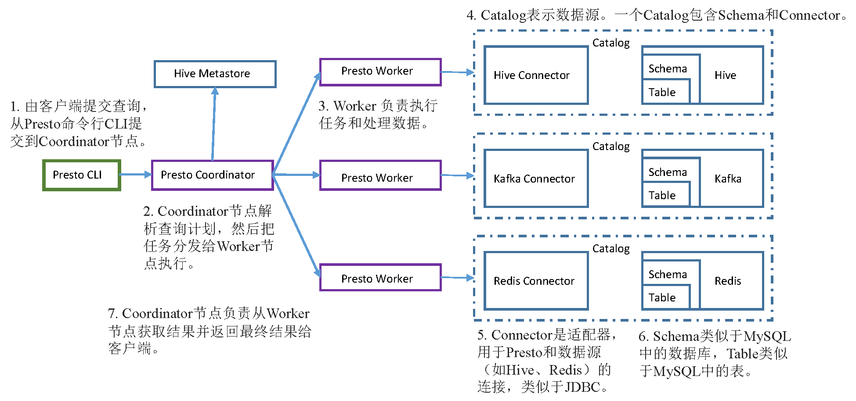
图8-1 Presto架构
要想使用Presto更高效地查询数据，则在数据存储方面需要利用一些优化手段。
1．合理设置分区
与Hive类似，Presto会根据元数据信息读取分区数据，合理地设置分区能减少Presto数据读取量，提升查询性能。
2．使用列式存储
Presto对ORC文件读取进行了特定优化，因此，在Hive中创建Presto使用的表时，建议采用ORC格式存储。相对于Parquet格式，Presto对ORC格式支持得更好。
3．使用压缩
数据压缩可以减少节点间数据传输对I/O带宽的压力，即席查询需要快速解压，建议采用Snappy压缩。
要想使用Presto更高效地查询数据，在编写查询SQL方面需要利用一些优化手段。
1．只选择需要的字段
由于采用列式存储，所以只选择需要的字段可加快字段的读取速度，减少数据量。避免采用*读取所有字段。
2．过滤条件必须加上分区字段
对于有分区的表，where语句中优先使用分区字段进行过滤。acct_day是分区字段，visit_time是具体访问时间。
3．group by语句优化
合理安排group by语句中字段的执行顺序，对性能有一定提升。将group by语句中的字段按照每个字段去重后数据多少进行降序排列。
4．order by时使用limit
order by需要扫描数据到单个Worker节点进行排序，导致单个Worker节点需要占用大量内存。如果是查询Top N或者Bottom N，使用limit可减少排序计算和内存压力。
5．使用Join语句时将大表放在左边
Presto中join的默认算法是broadcast join，即将join左边的表数据分割到多个Worker节点，然后将join右边的表数据整个复制一份发送到每个Worker节点进行计算。如果右边的表数据量太大，则可能会报内存溢出错误。

2.11 数仓理论概述
数仓搭建之前需要先对数仓的一些基础理论知识进行讲解，数据仓库包含的内容很多，包括架构、建模和方法论等。对应到具体工作中的话，可以概括为下面的这些内容：
- 以Hadoop、Spark、Hive等组建为中心的数据架构体系。
- 各种数据建模方法，如维度建模。
- 数据同步策略。
- 数仓分层的相关理论。
无论数仓的规模大小，在数仓的搭建之初都应对理论知识有一定掌握，对数仓的整体架构有所规划，才能搭建合理高效的数仓体系。
以上内容中，数据架构体系我们在需求分析一章中已经进行过讲解，本章将围绕数据建模、数据同步策略、数仓分层理论几个方面，向大家展开数仓的深层内核知识。

2.11.1 为什么要分层
数仓的数据要想真正发挥出最大的作用，必须进行分层，数仓分层的好处如下：
把复杂问题简单化。可以将一个复杂的任务分解成多个步骤来完成，每一层只处理单一的步骤。
减少重复开发。规范数据分层，通过中间层数据，可以大大减少重复计算，增加计算结果的复用性。
隔离原始数据。使真实数据与最终统计数据解耦。
数据仓库具体如何分层取决于设计者对数仓的整体规划，不过大部分的思路是相似的，本书的数仓项目我们将分为五层，分别是：
ODS（Operation Data Store）层：原始数据层，存放原始数据，直接加载原始日志、数据，数据保持原貌不做处理。
DWD（Data Warehouse Detail）层：对ODS层数据进行清洗（去除空值，脏数据，超过极限范围的数据）、维度退化、脱敏等
DWS（Data Warehouse Service）层：以DWD为基础，按天进行轻度汇总。
DWT（Data Warehouse Topic）层：以DWS为基础，按主题进行汇总，获得每个主题的全量数据表。
ADS（Application Data Store）层：ADS层，需求数据层，实现需求、为各种统计报表提供数据。

2.11.2 数仓命名规范
数仓分层后要遵守一定的数仓命名规范，本项目中规范如下：
1、表命名
ODS层命名为ods_表名
DWD层命名为dwd_dim/fact_表名
DWS层命名为dws_表名
DWT层命名为dwt_购物车
ADS层命名为ads_表名
临时表命名为tmp_xxx
用户行为表，以log为后缀。
2、脚本命名
数据源_to_目标_db/log.sh
用户行为需求相关脚本以log为后缀；业务数据需求相关脚本以db为后缀。

2.11.3 业务术语
在进行需求的实现之前，我们需要对相关的业务术语进行讲解，只有了解了这些业务术语的含义，才能找到实现需求的思路。
1）用户
用户以设备为判断标准，在移动统计中，每个独立设备认为是一个独立用户。Android系统根据IMEI号，IOS系统根据OpenUDID来标识一个独立用户，每部手机一个用户。
2）新增用户
首次联网使用应用的用户。如果一个用户首次打开某APP，那这个用户定义为新增用户；卸载再安装的设备，不会被算作一次新增。新增用户包括日新增用户、周新增用户、月新增用户。
3）活跃用户
打开应用的用户即为活跃用户，不考虑用户的使用情况。每天一台设备打开多次会被计为一个活跃用户。
4）周（月）活跃用户
某个自然周（月）内启动过应用的用户，该周（月）内的多次启动只记一个活跃用户。
5）月活跃率
月活跃用户与截止到该月累计的用户总和之间的比例。
6）沉默用户
用户仅在安装当天（次日）启动一次，后续时间无再启动行为。该指标可以反映新增用户质量和用户与APP的匹配程度。
7）版本分布
不同版本的周内各天新增用户数，活跃用户数和启动次数。利于判断APP各个版本之间的优劣和用户行为习惯。
8）本周回流用户
上周未启动过应用，本周启动了应用的用户。
9）连续n周活跃用户
连续n周，每周至少启动一次。
10）忠诚用户
连续活跃5周以上的用户。
11）连续活跃用户
连续2周及以上活跃的用户。
12）留存用户
某段时间内的新增用户，经过一段时间后，仍然使用应用的被认作是留存用户；这部分用户占当时新增用户的比例即是留存率。
例如，5月份新增用户200，这200人在6月份启动过应用的有100人，7月份启动过应用的有80人，8月份启动过应用的有50人；则5月份新增用户一个月后的留存率是50%，二个月后的留存率是40%，三个月后的留存率是25%。
13）用户新鲜度
每天启动应用的新老用户比例，即新增用户数占活跃用户数的比例。
14）单次使用时长
每次启动使用的时间长度。
15）日使用时长
累计一天内的使用时间长度。
16）启动次数计算标准
IOS平台应用退到后台就算一次独立的启动；Android平台我们规定，两次启动之间的间隔小于30秒，计算一次启动。用户在使用过程中，若因收发短信或接电话等退出应用30秒又再次返回应用中，那这两次行为应该是延续而非独立的，所以可以被算作一次使用行为，即一次启动。业内大多使用30秒这个标准，但用户还是可以自定义此时间间隔。

三、系统需求分析与设计
随着互联网的迅速发展，电子商务变得越来越重要，网上购物已经成为广大消费者主要的消费渠道，开发电子商务系统要满足用户需求，让用户可以方便购物、快乐购物，使用户可以轻易方便地找到自己所需的商品，商品能够更加精准地推送到需要的用户眼前，如此，才可以实现一个电子商务系统的真正价值，做到利润最大化。
电子商务系统在满足大量用户的访问购物需求同时，还会产生大量的用户行为数据以及系统业务数据，用户行为数据是指用户在使用系统的时候产生的点击、浏览、添加购物车、收藏等行为时产生的日志数据，在这些日志数据中存储着用户的ID数据、点击时间、手机型号、渠道来源等信息，业务系统数据指在系统运行过程由后端程序记录下来的业务数据，例如用户的订单表、支付情况表、订单详情表、用户详情表等，这些数据或是存在于前端服务器中，或是存在于后端服务器的传统数据库中，如果加以利用则能发掘其中的巨大潜能。
为尽量发掘数据中的潜在价值，我们需要搭建数据仓库系统，数据仓库系统从数据的采集流程开始，将不同来源的数据统一采集进数据仓库中，在数据仓库中对数据进行合理的分析分类存储计算，这个数据仓库将面向所有的有数据分析需求的用户，包括企业决策者、运营人员、数据分析师等，为用户提供多样的数据服务，解决用户的数据方面需求。
本章将重点介绍本书的电商数据项目的需求，包括项目的产品描述、功能架构设计、系统流程图设计、各模块的功能业务描述以及根据需求确定的硬件和软件环境。
项目的需求说明非常重要，不仅可以让程序员了解产品的需求，知道开发的目标结果，也可以让系统应用人员了解业务流程设计是否完善。所以在项目需求说明书中必须有详细的系统功能说明。

3.1 功能需求分析
如图2-1所示，该数据仓库系统主要分为4个功能结构，分别是数据采集平台、数据计算平台和数据可视化和即席查询。
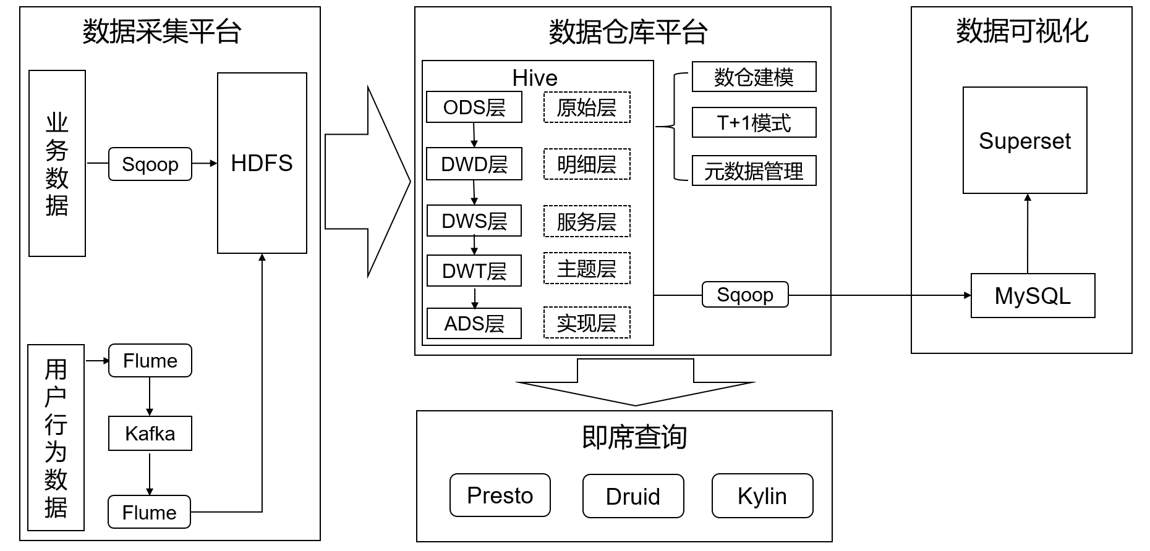
图2-1 数据仓库架构图
数据采集层主要负责将电子商务系统前台的埋点用户行为数据以及业务交互数据采集到大数据存储系统中，所以日志采集层共分为两大体系：用户行为数据采集体系和业务数据采集体系，用户行为数据主要以日志文件形式落盘在服务器，采用Flume作为数据采集框架对数据进行实时监控采集，在每一个日志服务器部署一个Flume Agent，用于采集本台服务器产生的用户行为而数据，采集到的数据发往消息队列Kafka的topic中。将数据发往kafka，之后，部署第二层Flume对Kafka Topic的数据进行消费，将数据落盘到大数据分布式文件存储系统HDFS中，用于后续的数据分析。业务数据主要存储在MySQL中，采用Sqoop对其进行T+1形式的采集，即每天凌晨调用编写好的Sqoop任务将前一天的数据直接采集到大数据分布式文件存储系统HDFS中。
数据计算层也即数据仓库搭建层，完成的工作主要包括将原始数据采集进数据仓库，合理建表，并针对数据进行清洗、转义、分类、重组、合并、拆分、统计等工作，将数据合理分层，极大的减少数据重复计算的情况。在针对固定长期需求进行数仓的合理建设同时，还应考虑到用户的即席查询需求，需对外提供即席查询接口。一方面是为了让用户能够更高效的挖掘和使用数据，另一方面是为了让平台管理人员能更加有效的做好系统的维护管理工作，我们需要对数仓的元数据信息建立管理。
数据展示层主要工作为将最终需求结果数据导入到MySQL中，供数据用户使用或者对数据进行Web页面展示。
即席查询层的主要工作是为数据结果的快速开发提供一个稳定可靠的平台，一般的即席查询工具都具有查询响应时间短的特性，但是一般都不能处理过于复杂的数据处理请求，这也不是即席查询需要满足的需求，即席查询只需要对查询概率高且频率高的需求做出快速响应。

3.2 非功能需求分析
数据仓库系统需要实现的目标如下：
- 环境搭建完整，技术选型合理，框架服务分配合理；
- 信息流完整，包括数据生成、数据采集、数仓建模、数据即席查询；
- 能应对海量数据的分析查询；
- 实现元数据管理。
电商数据分析系统存储了各个部门的数据，并且需要每天对业务相关数据进行统计分析，从而使系统设计与实现过程满足质量与性能方面的要求与约束。系统的性能需求很大程度上决定了产品的质量，同时也进而反过来影响了产品的功能性需求定义。本系统的性能需求主要集中在可靠性、可扩展性与易用性等几个方面。
1）可靠性
因为在数据采集中可能出现偏差与错误，所以要求系统具有一定的可靠性，能够自处理某个环境出现异常时，及时抛出异常信息，保证之后的业务逻辑流程的正常运行，同时要求系统日志保存输出到文本文件中，供用户查询。
2）可扩展性
因为Hadoop集群是分布式集群，经常会有新旧服务器的更换操作，并且随着系统的不断完善，新的服务也会被添加进来，这些都要求系统具有较高的可扩展性。
3）易用性
在设计系统的使用上，应使得相关人员能够快速上手使用。
4）其他非功能性约束
在编写代码时，要统一代码风格，添加必要的注释等。

3.3 系统业务流程分析
数据仓库系统主要流程如下图2-2所示，前端埋点用户行为数据经由生产层Flume Agent、Kafka、消费层Flume Agent落盘到HDFS中，业务交互数据经由Sqoop采集到HDFS中，HDFS中数据经过Hive的相关操作，将数据进行提取转换，形成合理分层，最终得到需求结果数据，将数据导出到MySQL中，进行数据可视化展示，并提供即席查询服务。
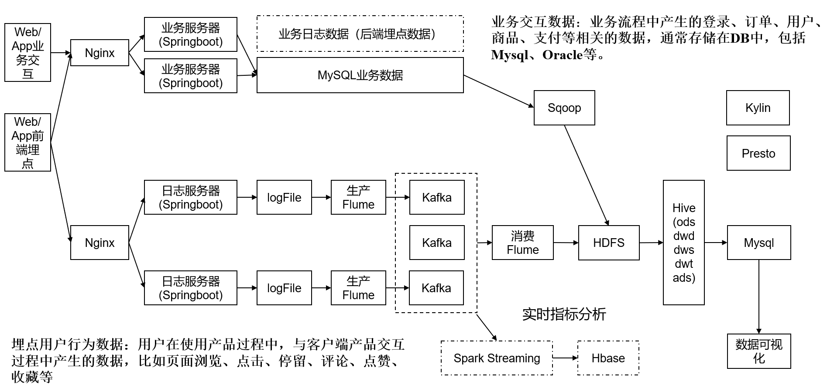
图2-2 系统流程图

四、系统设计与技术选型

4.1 系统设计

4.1.1 系统功能设计
如图2-1所示，该数据仓库系统主要分为4个功能结构，分别是数据采集平台、数据计算平台和数据可视化和即席查询。
图2-1 数据仓库架构图
数据采集层主要负责将电子商务系统前台的埋点用户行为数据以及业务交互数据采集到大数据存储系统中，所以日志采集层共分为两大体系：用户行为数据采集体系和业务数据采集体系，用户行为数据主要以日志文件形式落盘在服务器，采用Flume作为数据采集框架对数据进行实时监控采集，业务数据主要存储在MySQL中，采用Sqoop对其进行T+1形式的采集。
数据计算层完成工作主要包括将原始数据采集进数据仓库，合理建表，并针对数据进行清洗、转义、分类、重组、合并、拆分、统计等工作，将数据合理分层，极大的减少数据重复计算的情况。在针对固定长期需求进行数仓的合理建设同时，还应考虑到用户的即席查询需求，需对外提供即席查询接口。一方面是为了让用户能够更高效的挖掘和使用数据，另一方面是为了让平台管理人员能更加有效的做好系统的维护管理工作，我们需要对数仓的元数据信息建立管理。
数据展示层主要工作为将最终需求结果数据导入到MySQL中，供数据用户使用或者对数据进行Web页面展示。

4.1.2 采集模块业务设计
1、目标数据
我们要收集和分析的数据主要包括页面数据、事件数据、曝光数据、启动数据和错误数据。
1）页面数据主要记录一个页面的用户访问情况，包括访问时间、停留时间、页面路径等信息。
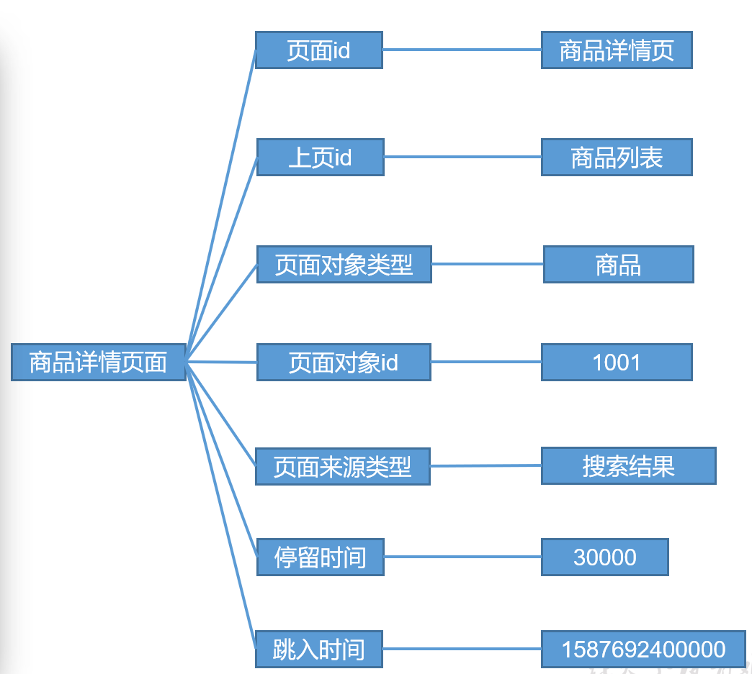
所有页面id如下
home("首页"),
category("分类页"),
discovery("发现页"),
top_n("热门排行"),
favor("收藏页"),
search("搜索页"),
good_list("商品列表页"),
good_detail("商品详情"),
good_spec("商品规格"),
comment("评价"),
comment_done("评价完成"),
comment_list("评价列表"),
cart("购物车"),
trade("下单结算"),
payment("支付页面"),
payment_done("支付完成"),
orders_all("全部订单"),
orders_unpaid("订单待支付"),
orders_undelivered("订单待发货"),
orders_unreceipted("订单待收货"),
orders_wait_comment("订单待评价"),
mine("我的"),
activity("活动"),
login("登录"),
register("注册");
所有页面对象类型如下：
sku_id("商品skuId"),
keyword("搜索关键词"),
sku_ids("多个商品skuId"),
activity_id("活动id"),
coupon_id("购物券id");
所有来源类型如下：
promotion("商品推广"),
recommend("算法推荐商品"),
query("查询结果商品"),
activity("促销活动");
2）事件数据主要记录应用内一个具体操作行为，包括操作类型、操作对象、操作对象描述等信息。
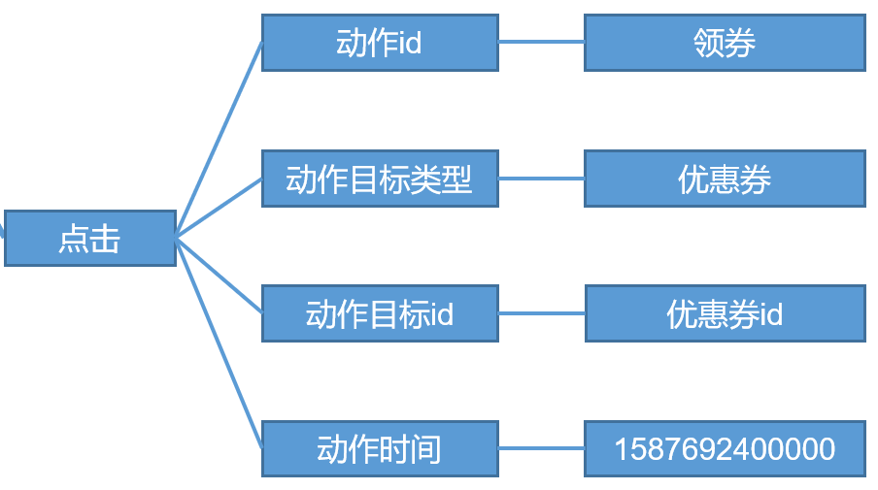
所有动作类型如下：
favor_add("添加收藏"),
favor_canel("取消收藏"),
cart_add("添加购物车"),
cart_remove("删除购物车"),
cart_add_num("增加购物车商品数量"),
cart_minus_num("减少购物车商品数量"),
trade_add_address("增加收货地址"),
get_coupon("领取优惠券");
注：对于下单、支付等业务数据，可从业务数据库获取。
所有动作目标类型如下：
sku_id("商品"),
coupon_id("购物券");
3）曝光数据主要记录页面所曝光的内容，包括曝光对象，曝光类型等信息。
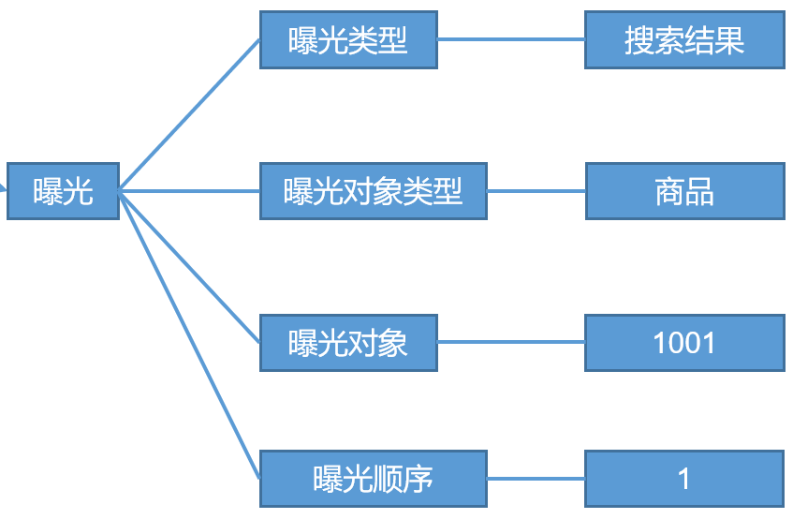
所有曝光类型如下：
promotion("商品推广"),
recommend("算法推荐商品"),
query("查询结果商品"),
activity("促销活动");
所有曝光对象类型如下：
sku_id("商品skuId"),
activity_id("活动id");
4）启动数据记录应用的启动信息。
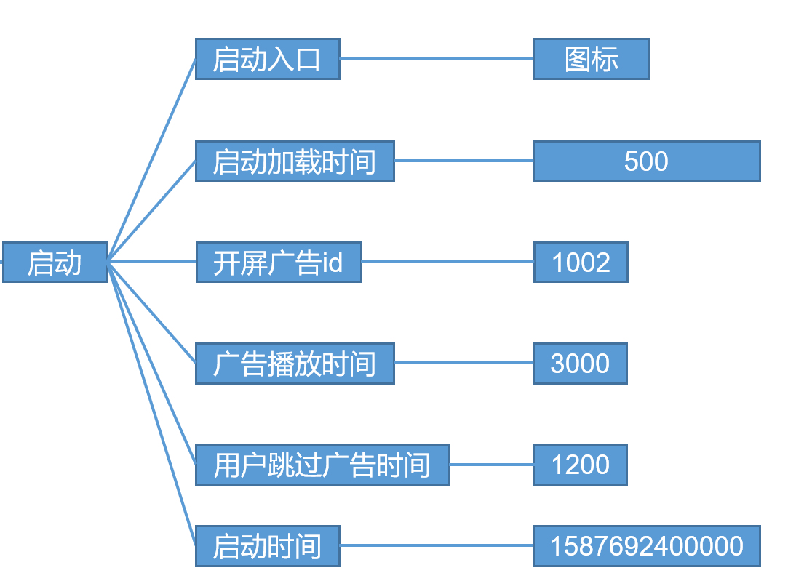
所有启动入口类型如下：
icon("图标"),
notification("通知"),
install("安装后启动");
5）错误数据记录应用使用过程中的错误信息，包括错误编号及错误信息。
2、数据埋点
目前主流的埋点方式，有代码埋点（前端/后端）、可视化埋点、全埋点三种。
代码埋点是通过调用埋点SDK函数，在需要埋点的业务逻辑功能位置调用接口，上报埋点数据。例如，我们对页面中的某个按钮埋点后，当这个按钮被点击时，可以在这个按钮对应的 OnClick 函数里面调用SDK提供的数据发送接口，来发送数据。
可视化埋点只需要研发人员集成采集 SDK，不需要写埋点代码，业务人员就可以通过访问分析平台的“圈选”功能，来“圈”出需要对用户行为进行捕捉的控件，并对该事件进行命名。圈选完毕后，这些配置会同步到各个用户的终端上，由采集 SDK 按照圈选的配置自动进行用户行为数据的采集和发送。
全埋点是通过在产品中嵌入SDK，前端自动采集页面上的全部用户行为事件，上报埋点数据，相当于做了一个统一的埋点。然后再通过界面配置哪些数据需要在系统里面进行分析。
我们的日志结构大致可分为两类，一是普通页面埋点日志，二是启动日志。
普通页面日志结构如下，每条日志包含了，当前页面的页面信息，所有事件（动作）、所有曝光信息以及错误信息。除此之外，还包含了一系列公共信息，包括设备信息，地理位置，应用信息等，即下边的common字段。
{
"common": { -- 公共信息
"ar": "230000", -- 地区编码
"ba": "iPhone", -- 手机品牌
"ch": "Appstore", -- 渠道
"md": "iPhone 8", -- 手机型号
"mid": "YXfhjAYH6As2z9Iq", -- 设备id
"os": "iOS 13.2.9", -- 操作系统
"uid": "485", -- 会员id
"vc": "v2.1.134" -- app版本号
},
"actions": [ --动作(事件)
{
"action_id": "favor_add", --动作id
"item": "3", --目标id
"item_type": "sku_id", --目标类型
"ts": 1585744376605 --动作时间戳
}
]，
"displays": [
{
"displayType": "query", -- 曝光类型
"item": "3", -- 曝光对象id
"item_type": "sku_id", -- 曝光对象类型
"order": 1 --出现顺序
},
{
"displayType": "promotion",
"item": "6",
"item_type": "sku_id",
"order": 2
},
{
"displayType": "promotion",
"item": "9",
"item_type": "sku_id",
"order": 3
},
{
"displayType": "recommend",
"item": "6",
"item_type": "sku_id",
"order": 4
},
{
"displayType": "query ",
"item": "6",
"item_type": "sku_id",
"order": 5
}
],
"page": { --页面信息
"during_time": 7648, -- 持续时间毫秒
"item": "3", -- 目标id
"item_type": "sku_id", -- 目标类型
"last_page_id": "login", -- 上页类型
"page_id": "good_detail", -- 页面ID
"sourceType": "promotion" -- 来源类型
},
"err":{ --错误
"error_code": "1234", --错误码
"msg": "***********" --错误信息
},
"ts": 1585744374423 --跳入时间戳
}
启动日志结构相对简单，主要包含公共信息，启动信息和错误信息。
{
"common": {
"ar": "370000",
"ba": "Honor",
"ch": "wandoujia",
"md": "Honor 20s",
"mid": "eQF5boERMJFOujcp",
"os": "Android 11.0",
"uid": "76",
"vc": "v2.1.134"
},
"start": {
"entry": "icon", --icon手机图标 notice 通知 install 安装后启动
"loading_time": 18803, --启动加载时间
"open_ad_id": 7, --广告页ID
"open_ad_ms": 3449, -- 广告总共播放时间
"open_ad_skip_ms": 1989 -- 用户跳过广告时点
},
"err":{ --错误
"error_code": "1234", --错误码
"msg": "***********" --错误信息
},
"ts": 1585744304000
}
3、数据采集模块之生产数据
通过日志生产jar包运行模拟真实数据生成过程。
4、数据采集模块
数据采集模块主要采集落盘到服务器文件夹的日志数据，要求可以监控多个日志产生文件夹并能够做到断点续传，实现数据消费at least once 语义，并能根据采集到的日志内容对日志进行分类采集落盘，发往不同的Kafka topic，Kafka作为一个消息中间件发挥日志缓冲作用，避免同时发生的大量读写请求造成HDFS性能下降，并能对Kafka的日志生产采集过程进行实时监控，消费层Flume避免在落盘HDFS过程中产生大量小数据文件，拖低HDFS运行性能，并对落盘数据采取适当压缩措施，尽量节省存储空间，降低网络IO。
业务数据采集要求按照业务数据库表结构在数仓中同步建表，并且根据业务数据库表性质指定对应的同步策略，并进行合理的关系建模和维度建模。

4.1.3 数仓业务设计
1、数据分层建模
要求数据仓库分为5层，分别为：
ODS 层：原始数据层，存放原始数据，直接加载原始日志、数据，数据保持原貌不做处理；
DWD层：明细数据层，结构和粒度与ODS层保持一致，对ODS层数据进行清洗（去除空值、脏数据、超过极限范围的数据）；
DWS层：服务数据层，以DWD为基础，进行轻度汇总。一般聚集到以用户当日、设备当日、商家当日、商品当日等的粒度。在这层通常会有以某一个维度为线索，组成跨主题的宽表，比如：一个用户的当日的签到数、收藏数、评论数、抽奖数、订阅数、点赞数、浏览商品数、添加购物车数、下单数、支付数、退款数、点击广告数组成的多列表。
DWT层：主题数据层，按照主题对DWS层数据进行进一步聚合，构建每个主题的全量宽表。
ADS层：数据应用层，也有人把这层称为APP层、DAL层、DM层，叫法繁多。面向实际的数据需求，以DWD、DWS和DWT层的数据为基础，组成的各种统计报表，统计结果最终同步到关系型数据库例如MySQL以供BI或应用系统查询使用。
要求按照命名规范合理建表。
2、需求实现
电商业务发展日益成熟，但是如果缺少精细化运营的意识和数据驱动的经验的话，那发展将会陷入瓶颈。作为电商数据分析的重要工具——数仓的作用就是为运营人员和决策团队提供关键指标的分析数据。电商平台的数据分析，主要关注五大关键数据指标：活跃用户量、转化、留存、复购、GMV，三大关键思路：商品运营、用户运营、产品运营。围绕这一原则，本项目中要求实现的主要需求如下：
- 统计当日、当周、当月的活跃设备数
- 每日新增设备数
- 用户新鲜度统计
- N天后留存用户比率
- 沉默用户数
- 本周回流用户数
- 流失用户数
- 最近连续3周活跃用户数
- 最近7天内连续3天活跃用户数
要求全部需求实现结果数据存储在ADS层，并且完成可用于工作调度的脚本，实现任务自动调度。

4.1.4 数据可视化业务设计
在MySQL中根据ADS层结果数据创建对应表，使用Sqoop工具定时将结果数据导出到MySQL中，并使用数据可视化工具对数据进行展示。

4.1.5 即席查询业务设计
本系统采用Presto作为即席查询框架，Presto基于内存进行计算，减少磁盘IO，计算更快，能够连接多个数据源，跨数据源联查表，但是Presto再进行联查需求处理的时候，是边读数据边计算，再清内存，这种情况下速度会变慢。所以Presto适用于即席查询，需求简单且要求响应快的业务需求。

4.2 技术选型

4.2.1 硬件环境
在实际生产环境下，往往需要我们做服务器选型，服务器是选择物理机还是云主机呢？
1、机器成本考虑
物理机，以128G内存、20核物理CPU、40线程、8T HDD和2T SSD硬盘的戴尔品牌机为例，单台报价约为4万，并且还需考虑托管服务器费用，一般物理机寿命为5年左右。
云主机，以阿里云为例，与上述物理机相似配置，每年费用约为5万。
2、运维成本考虑
物理机需要专业运维人员，云主机的运维工作由服务提供方完成，运维工作相对轻松。
实际服务器选型除参考上述条件外，还应考虑数据量来确定集群规模。
本项目中读者可在个人计算机上搭建测试集群，建议计算机配置为：16G内存、8核、i7处理器、1T固态硬盘，测试服务器规划如表2-12所示：
表2-12 测试服务器规划
服务名称 | 子服务 | 服务器  hadoop102 | 服务器  hadoop103 | 服务器  hadoop104
HDFS | NameNode | √
HDFS | DataNode | √ | √ | √
HDFS | SecondaryNameNode |  |  | √
Yarn | NodeManager | √ | √ | √
Yarn | Resourcemanager |  | √
Zookeeper | Zookeeper Server | √ | √ | √
Flume(采集日志) | Flume | √ | √
Kafka | Kafka | √ | √ | √
Flume（消费Kafka） | Flume |  |  | √
Hive | Hive | √
MySQL | MySQL | √ | √ | √
Keepalived | Keepalived |  | √ | √
Sqoop | Sqoop | √
Superset | Superset | √
Presto | Coordinator | √
Presto | Worker |  | √ | √
Azkaban | AzkabanWebServer | √
Azkaban | AzkabanExecutorServer | √
Druid | Druid | √ | √ | √
HBase | HRegionServer | √ | √ | √
Kylin | Kylin | √
Solr | Solr | √ | √ | √
Atlas | Atlas | √
服务数总计 |  | 18 | 12 | 12

4.2.2 软件环境
1、技术选型
数据采集运输方面，在本项目中主要完成三方面需求，将服务器中的日志数据实时采集进大数据存储系统中，防止数据丢失以及数据堵塞，将业务数据库中的数据采集进数仓中，同时将需求计算结果导出至关系型数据库方便进行展示。为此我们选用了Flume、Kafka和Sqoop。
Flume是一个高可用、高可靠、分布式的海量数据收集系统，从多种源数据系统采集、聚集和移动大量的数据并集中存储。Flume提供了丰富多样的组件供使用，不同的组件可以自由组合，组合方式基于用户设置的配置文件，非常灵活，可以满足各种数据采集传输需求。
Kafka是一个提供容错存储、高实时性的分布式消息队列平台。我们可以将它用在应用和处理系统间高实时性和高可靠性的流式数据存储中，也可以实时地为流式应用传送和反馈流式数据。
Sqoop用于在关系型数据库（RDBMS）和HDFS之间互相传输数据启用了一个MapReduce任务来执行数据采集任务，传输大量结构化或半结构化数据的过程是完全自动化的。其主要通过JDBC和关系数据库进行交互，理论上支持JDBC的Database都可以使用Sqoop和HDFS进行数据交互。
数据存储方面，本项目中主要完成对海量原始数据以及转化后的各层数仓数据的存储和对最终结果数据的存储。对于海量原始日志的存储，我们选用了HDFS，HDFS是Hadoop的分布式文件存储系统，适合应用于大规模的数据集上，将大规模的数据集以分布式的方式存储于集群中的各个节点上，提高文件存储的可靠性。最终结果数据的存储，由于数据体量比较小，且为了方便访问，我们选用了MySQL。
数据计算我们选用配置了Tez运行引擎的Hive。Hive是基于Hadoop的数据仓库工具，可以将结构化的数据文件映射为一张数据库表，并提供SQL查询功能，将SQL语句转化为MapReduce任务进行运行，可以说在Hadoop之上提供了数据查询的功能，主要解决非关系型数据查询问题。Tez可以将多个有依赖的作业转换为一个作业，这样只需写一次HDFS，且中间节点较少，从而大大提升作业的计算性能。
即席查询方面，我们对当前比较流行的三种即席查询都进行了探索实验，分别是Presto、Druid和Kylin，三种计算引擎各有千秋，Presto基于内存计算，Druid是优秀的时序数据处理引擎，Kylin基于预Cube创建计算。
面对海量数据的处理，对元数据的管理会随着数据体量的增大而显得尤为重要。为寻求数据治理的开源解决方案，Hortonworks 公司联合其他厂商与用户于2015年发起数据治理倡议，包括数据分类、集中策略引擎、数据血缘、安全和生命周期管理等方面。Apache Atlas 项目就是这个倡议的结果，社区伙伴持续的为该项目提供新的功能和特性。该项目用于管理共享元数据、数据分级、审计、安全性以及数据保护等方面。
数据采集传输：Flume、Kafka、Sqoop；
数据存储：MySQL、HDFS；
数据计算：Hive、Tez；
任务调度：Azkaban；
数据查询：Presto、Druid、Kylin
元数据管理：Atlas
2．框架选型
框架版本的选型要求满足我们数仓平台的几大核心需求，子功能不设局限性，国内外资料及社区尽量丰富，包括组件服务的成熟度和流行度较高，待选择版本如下：
Apache：运维麻烦，组件间兼容性需要自己调研（本次选用）；
CDH：国内使用较多，不开源，不用担心组件兼容问题；
HDP：开源，但没有CDH稳定，使用较少。
经过考量决定选择Apache原生版本大数据框架，一方面可以自由定制所需功能组件，另一方面CDH和HDP版本框架体量较大，对服务器配置要求相对较高，本项目中用到的组件较少，Apache原生版本即能满足需要。
经版本兼容性调研，最终版本选型如表2-13 所示：
表2-13 版本选型
产 品 | 版 本
Hadoop | 2.7.2
Flume | 1.7.0
Kafka | 0.11.0.2
Hive | 2.3.1
Sqoop | 1.4.6
MySQL | 5.6.24
Azkaban | 2.5.0
Java | 1.8
Zookeeper | 3.4.10
Presto | 0.196
Druid | 2.7.10
HBase | 1.3.1
Kylin | 2.5.1
Solr | 5.2.1
Atlas | 0.8.4

五、系统实现

5.1 采集模块实现
这是数据处理的第一步，从不同来源收集的数据用不同的格式表示。需要将所收集的数据作为合并数据进行分析。这种技术之一被称为数据集成，它将以内聚的格式呈现数据。大数据的主要问题之一是指数增长率。有必要采用新技术，为不同类型的数据库提供支持，以操纵大数据集。

5.1.1 Hadoop安装部署
Hadoop集群搭建时，每个节点上的Hadoop配置都基本相同，所以只需要在Hadoop102节点上进行操作，配置完成之后同步到另外两个节点上。
1）上传Hadoop的安装包hadoop-2.7.2.tar.gz到opt目录下面的software文件夹下面，该文件夹被指定用来存储各软件的安装包。
2）解压安装文件
3）将Hadoop添加到环境变量，可以直接使用hadoop的相关指令操作而不用指定Hadoop的目录路径。获取Hadoop安装路径：修改/etc/profile文件执行source命令，让修改后的文件生效：
4）分发Hadoop，分发环境变量，执行source命令使环境变量在每台虚拟机上生效
5）对集群角色的分配主要依靠配置文件制定，配置集群文件细节如下。
- 核心配置文件core-site.xml，配置分布式文件系统的入口地址NameNode的地址和分布式文件系统中数据落地到服务器本地磁盘位置。
- Hadoop环境配置文件hadoop-env.sh，指定JDK的路径JAVA_HOME。
- HDFS配置文件hdfs-site.xml，配置HDFS文件系统属性配置。
- YARN的环境配置文件yarn-env.sh，配置JAVA_HOME路径。
- 关于YARN的配置文件yarn-site.xml，配置YARN的相关参数。
- mapreduce的环境配置文件mapred-env.sh，配置JAVA_HOME路径。
- 关于MapReduce的配置文件mapred-site.xml，指明MapReduce的运行框架为YARN。
- 对slaves文件进行修改，即将3台节点全部指定为从节点。
6）在集群上分发配置好的Hadoop配置文件。
7）根据core-site.xml中配置的分布式文件系统最终落地到各个数据节点上的本地磁盘位置信息/opt/module/hadoop-2.7.2/data/tmp，自行创建该目录。
8）启动Hadoop集群
如果集群是第一次启动，需要格式化NameNode。在配置了namenode的节点，通过执行start-dfs.sh脚本命令启动HDFS，即可同时启动所有的datanode和SecondaryNameNode节点。通过start-yarn.sh命令启动yarn，即可同时启动ResourceManager和所有的Nodemanager节点。需要注意的是：NameNode和ResourceManger如果不是同一台机器，不能在NameNode上启动 yarn，应该在ResouceManager所在的机器上启动yarn。
9）配置Hadoop支持LZO压缩
数据的压缩对于海量数据的存储至关重要，合理选用压缩格式可以大大缩小内存占用空间提高IO传输效率，在Flume进行数据传输的过程中，我们需要将Flume落盘到HDFS的文件保存为压缩格式。
HDFS支持的压缩格式很多，且各有优点，采集到HDFS存储的用户行为日志通常体量很大，落盘的单个文件甚至会超过HDFS的文件切片大小，当对这样的大文件进行处理时就会涉及到切片操作，支持切片同时压缩率较高的压缩格式为LZO压缩，为此，需要配置Hadoop支持LZO压缩。
下载文件后用maven编译，生成hadoop-lzo-0.4.20.jar。将编译好后的hadoop-lzo-0.4.20.jar 放入hadoop-2.7.2/share/hadoop/common/。
同步hadoop-lzo-0.4.20.jar到hadoop103、hadoop104
修改hadoop的配置文件core-site.xml，增加配置支持LZO压缩的配置
同步core-site.xml到hadoop103、hadoop104

5.1.2 Zookeeper安装部署
Zookeeper是一个能够高效开发和维护分布式的应用协调服务，我们主要用来为分布式应用来提供一致性服务，提供的功能包括维护配置信息、名字服务、分布式同步、组服务等。
安装部署步骤如下：
1）解压zookeeper安装包到/opt/module/目录下
2）在安装目录下创建zkData，用于保存zookeeper的相关数据。
3）配置zoo.cfg文件，重命名/opt/module/zookeeper-3.4.10/conf这个目录下的zoo_sample.cfg为zoo.cfg，自定义设置。将数据存储目录datadir设置为上文中自行创建的zkData路径。
4）zkData目录下创建一个myid的文件，用以集群启动时由Zookeeper读取此文件。
5）编辑myid文件，在文件中添加与server对应的编号，根据在zoo.cfg文件中配置的server id和节点的IP路径对应关系添加：如在hadoop102节点中添加2。
6）拷贝配置好的zookeeper到其他机器上，在3个节点中分别启动zookeeper。
7）由于Zookeeper没有提供多台服务器同时启动的脚本，单个节点去执行服务启动命令显然操作繁琐，所以将Zookeeper启动命令封装成脚本。

5.1.3 采集日志到Kafka层配置
采集日志Flume层主要完成任务为将日志从落盘文件中采集出来传输给消息中间件Kafka集群，这期间保证数据不丢失，程序故障挂掉后可以快速重启，对日志进行初步分类，分别发往不同的Kafka Topic，方便后续对日志数据进行分别处理。
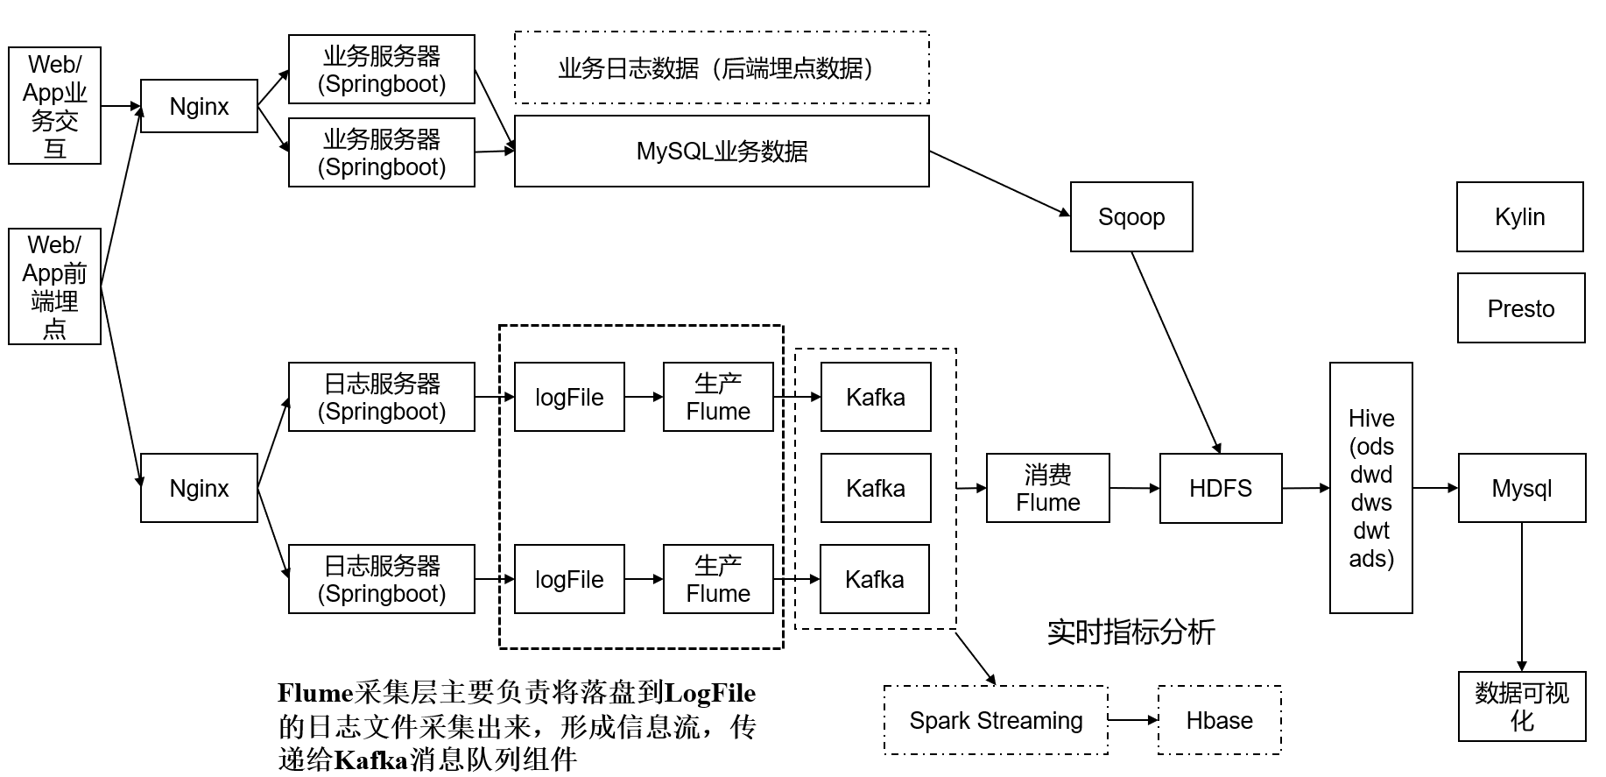
图4-1 采集层Flume日志流向
Flume的架构整体上是Source-Channel-Sink的三层架构，其中Source层完成对日志的收集，将日志封装成event送入到Channel中，Channel主要提供一个队列的功能，对Source中提供的数据提供简单的缓存功能，Sink主要取出Channel中的数据，将数据送入到存储文件系统，或者对接其他的Source。
Flume以Agent为最小独立运行单位，一个Agent就是一个JVM，单个Agent由Source、Sink和Channel三大组件构成。
Flume将数据表示为事件event，event由一个字节数组的主体body和一个key-value结构的报头head构成。其中主体body中封装着Flume主要传送的数据，报头head中容纳的key-value信息则是为了给数据增加标识，用于跟踪发送事件的优先级和重要性，可通过拦截器进行修改。
Flume的数据流由事件Event贯穿始终，这些event由Agent外部的Source生成，当Source捕获事件后会进行特定的格式化，然后Source会把事件推入Channel中，Channel中的Event会由Sink来拉取，Sink拉取Event后可以将Event持久化或者推向另一个Source。
除此之外，Flume还有一些使其应用更加灵活的组件，拦截器，Channel选择器、Sink组和Sink处理器，功能如下：
拦截器（Interceptor）可以部署在Source和Channel之间，对事件进行预处理或者过滤，Flume内置了很多类型的拦截器，用户也可以自定义实现自己的拦截器。
Channel选择器（Selector）可以决定Source接收的一个特定事件写入哪些Channel组件。
Sink组的存在和Sink处理器的选择可以帮助用户实现负载均衡和故障转移。
Flume配置分析
针对本项目，在编写Flume Agent配置文件之前，需要进行组件选型。
1）Source
本项目主要从一个实时写入数据的文件夹中读取数据，Source可以选择Spooling Dir Source、Exec Source和Taildir Source。Taildir Source相比Exec Source、Spooling Directory Source具有很多优势。TailDir Source可以实现断点续传、多目录监控配置。而在Flume1.6以前需要自己自定义Source记录每次读取文件位置，实现断点续传。Exec Source可以实时搜集数据，但是在Flume不运行或者Shell命令出错的情况下，数据将会丢失，不能记录数据读取位置，实现断点续传。Spooling Directory Source监控目录，但是不能实时采集数据。
2）Channel
采用Kafka Channel，省去了Sink，提高了效率。KafkaChannel数据存储在Kafka里面，所以数据是存储在磁盘中。
注意在Flume1.7以前，Kafka Channel很少有人使用，因为发现parseAsFlumeEvent这个配置起不了作用。也就是无论parseAsFlumeEvent配置为true还是false，都会转为Flume Event。这样的话，造成的结果是，会始终都把Flume的headers中的信息混合着内容一起写入Kafka的消息中，这显然不是我所需要的，我只是需要把内容写入即可。
3）拦截器
本项目中主要部署一个拦截器，用来过滤格式不正确的非法数据，这在实际生产环境中也是必不可少的，可以对数据进行初步的清洗。
Flume的具体配置思路如下图所示：
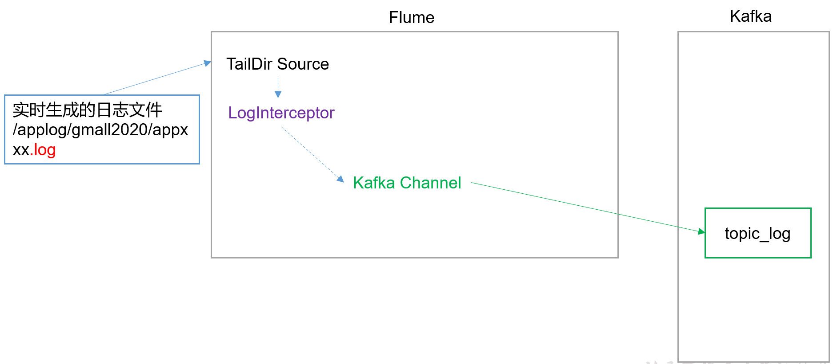
ETL是指将业务系统的数据经过抽取、清洗转换之后加载到数据仓库的过程，目的是将企业中的分散、零乱、标准不统一的数据整合到一起，为企业的决策提供分析依据。在这里可以简单的理解为数据清洗。
ETL拦截器主要用于，过滤时间戳不合法和Json数据不完整的日志
我们将采集层Flume的启动停止命令封装成脚本，可以更方便调用执行。脚本思路：通过匹配输入参数的值选择是启动采集程序还是停止采集程序，启动采集程序后，设置日志不打印且程序后台运行。
若停止程序，则通过管道符切割等操作获取程序的编号，通过kill命令停止程序。
在文件配置如下内容
#为各组件命名
a1.sources = r1
a1.channels = c1

#描述source
a1.sources.r1.type = TAILDIR
a1.sources.r1.filegroups = f1
a1.sources.r1.filegroups.f1 = /opt/module/applog/log/app.*
a1.sources.r1.positionFile = /opt/module/flume/taildir_position.json
a1.sources.r1.interceptors = i1
a1.sources.r1.interceptors.i1.type = com.atguigu.flume.interceptor.LogInterceptor$Builder

#描述channel
a1.channels.c1.type = org.apache.flume.channel.kafka.KafkaChannel
a1.channels.c1.kafka.bootstrap.servers = hadoop102:9092,hadoop103:9092
a1.channels.c1.kafka.topic = topic_log
a1.channels.c1.parseAsFlumeEvent = false

#绑定source和channel以及sink和channel的关系
a1.sources.r1.channels = c1
注意：com.atguigu.flume.interceptor.LogInterceptor是自定义的拦截器的全类名。需要根据用户自定义的拦截器做相应修改。
自定义拦截器代码见代码清单。

5.1.4 消费Kafka日志的Flume配置
将日志由日志采集层Flume发送到Kafka集群后，接下来工作需要将日志数据进行落盘存储，我们将这部分工作依然交给Flume完成，如图所示
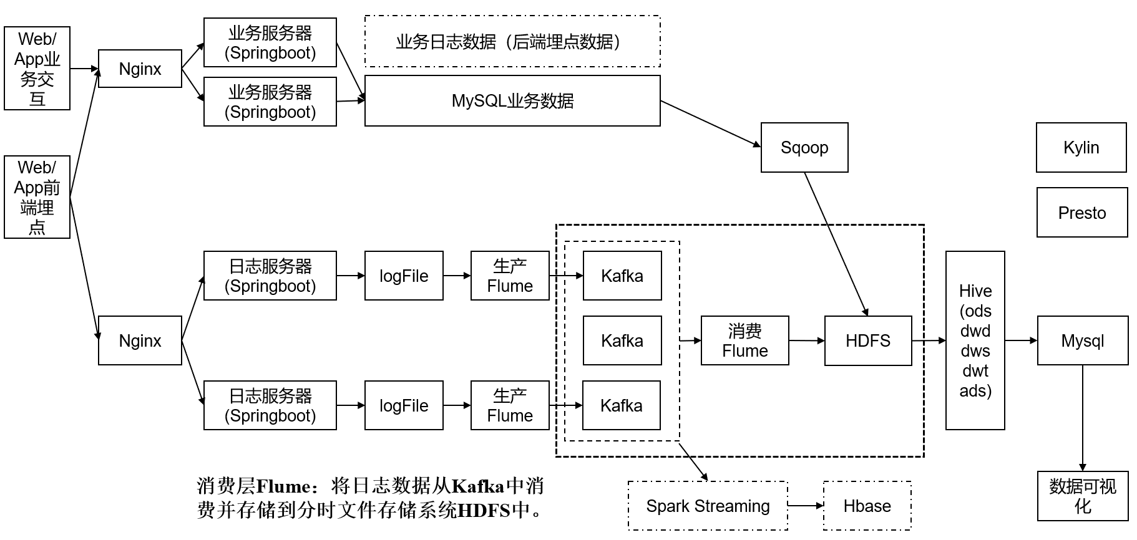
图4-3 消费层Flume
1、Flume配置分析
消费层Flume主要从Kafka中读取消息，所以选用Kafka Source。Channel选用File Channel，能最大程度避免数据丢失。Sink选用HDFS Sink，可以将日志直接落盘至HDFS中。
MemoryChannel传输数据速度更快，但因为数据保存在JVM的堆内存中，Agent进程挂掉会导致数据丢失，适用于对数据质量要求不高的需求。
FileChannel传输速度相对于Memory慢，但数据安全保障高，Agent进程挂掉也可以从失败中恢复数据。
选型：
金融类公司、对钱要求非常准确的公司通常会选择FileChannel
传输的是普通日志信息（京东内部一天丢100万-200万条，这是非常正常的），通常选择MemoryChannel。
通过配置dataDirs指向多个路径，每个路径对应不同的硬盘，增大Flume吞吐量。
官方说明如下：
Comma separated list of directories for storing log files. Using multiple directories on separate disks can improve file channel peformance
checkpointDir和backupCheckpointDir也尽量配置在不同硬盘对应的目录中，保证checkpoint坏掉后，可以快速使用backupCheckpointDir恢复数据
HDFS存入大量小文件，有什么影响？
元数据层面：每个小文件都有一份元数据，其中包括文件路径，文件名，所有者，所属组，权限，创建时间等，这些信息都保存在Namenode内存中。所以小文件过多，会占用Namenode服务器大量内存，影响Namenode性能和使用寿命
计算层面：默认情况下MR会对每个小文件启用一个Map任务计算，非常影响计算性能。同时也影响磁盘寻址时间。
消费层Flume工作如图 所示。
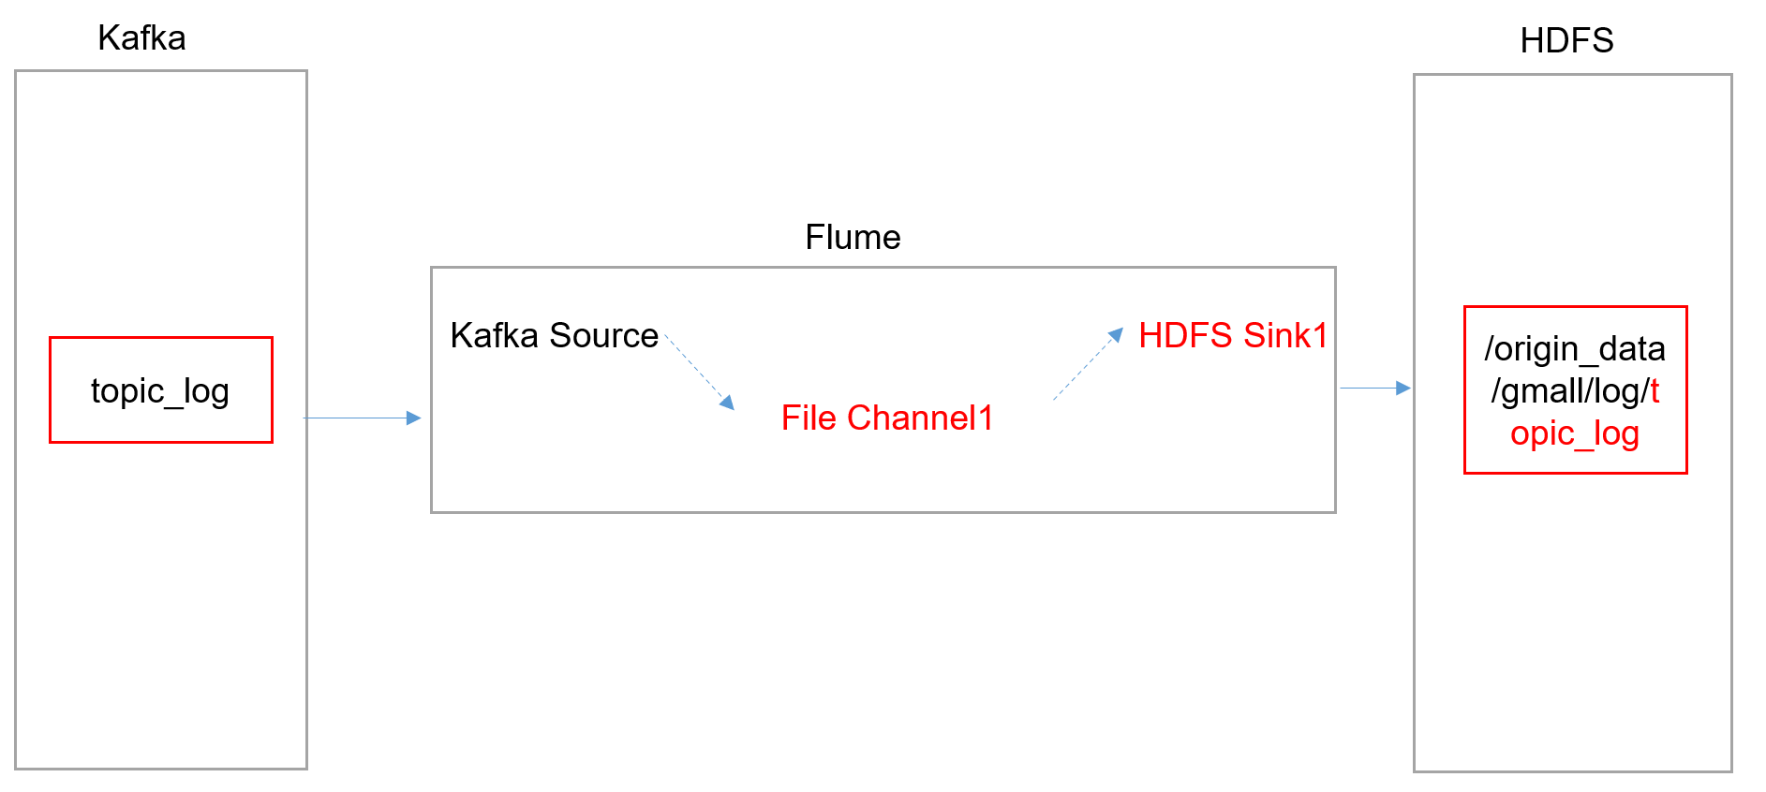
图4-4 消费层Flume配置分析
在文件配置如下内容
## 组件
a1.sources=r1
a1.channels=c1
a1.sinks=k1

## source1
a1.sources.r1.type = org.apache.flume.source.kafka.KafkaSource
a1.sources.r1.batchSize = 5000
a1.sources.r1.batchDurationMillis = 2000
a1.sources.r1.kafka.bootstrap.servers = hadoop200:9092,hadoop201:9092,hadoop202:9092
a1.sources.r1.kafka.topics=topic_log

## channel1
a1.channels.c1.type = file
a1.channels.c1.checkpointDir = /opt/module/flume/checkpoint/behavior1
a1.channels.c1.dataDirs = /opt/module/flume/data/behavior1/
a1.channels.c1.maxFileSize = 2146435071
a1.channels.c1.capacity = 1000000
a1.channels.c1.keep-alive = 6

## sink1
a1.sinks.k1.type = hdfs
a1.sinks.k1.hdfs.path = /origin_data/gmall/log/topic_log/%Y-%m-%d
a1.sinks.k1.hdfs.filePrefix = log-
a1.sinks.k1.hdfs.round = false

a1.sinks.k1.hdfs.rollInterval = 600
a1.sinks.k1.hdfs.rollSize = 134217728
a1.sinks.k1.hdfs.rollCount = 0

## 控制输出文件是原生文件。
a1.sinks.k1.hdfs.fileType = CompressedStream
a1.sinks.k1.hdfs.codeC = lzop

## 拼装
a1.sources.r1.channels = c1
a1.sinks.k1.channel= c1
将日志消费的Flume程序的启动停止命令编写成脚本，方便后续的调用执行，脚本包括启动消费Flume Agent和根据Flume的任务编号停止其运行，与采集日志Flume层启动停止脚本类似。
在完成所有的日志采集落盘工作后，我们需要将本章涉及到的所有命令和脚本统一封装成采集通道启动停止脚本，否则一项项去开启采集通道的进程也是非常耗时的。

5.2 数据分析调度模块实现

5.2.1 MySQL安装部署
业务数据通常存储在关系型数据库中，为了进行数据的采集，我们首先要模拟生成业务数据，然后再选用合适的数据采集工具。本项目中，我们选用了MySQL作为业务数据的生成和存储数据库，Sqoop作为数据采集工具。
1、安装包准备
rpm命令配合管道符查看MySQL是否安装，其中-q选项为query，-a选项为all，意为查询使用全部安装，如果安装了，卸载原装MySQL。
将MySQL安装压缩包mysql-libs.zip文件上传至/opt/software，解压到当前目录。
2、安装MySQL服务器
安装MySQL服务端，使用rpm命令安装MySQL。
服务器端安装后会生成一个默认随机密码，存储在/root/.mysql_secret文件中，root用户可以直接使用cat命令查看，或者使用sudo cat命令查看产生的随机密码，登录mysql后需要立即更改密码。
使用root用户，或者sudo查看MySQL服务运行状态，可以看到现在是MySQL is not running状态。
3、安装MySQL客户端
使用rpm命令安装MySQL客户端。
登录MySQL，使用root用户，密码为安装服务端时自动生成的随机密码。
进入MySQL后，立即修改密码，修改密码后记住该密码。

5.2.2 Hive安装部署
Hive安装部署流程如下：
1）上传并解压Hive安装包，修改环境变量文件并使其生效。
2）在/opt/software/mysql-libs目录下解压mysql-connector-java-5.1.27.tar.gz驱动包，拷贝/opt/software/mysql-libs/mysql-connector-java-5.1.27目录下的mysql-connector-java-5.1.27-bin.jar到/opt/module/hive/lib/，用于稍后启动Hive时连接MySQL使用。
3）在/opt/module/hive/conf目录下创建一个hive-site.xml，根据官方文档配置参数，拷贝数据到hive-site.xml文件中
4）先启动MySQL，新建Hive元数据库，初始化Hive元数据库
5）启动Hive

5.2.3 Tez安装部署
Tez安装部署流程如下：
1、上传并解压tez安装包。
2、在Hive中配置Tez
1）进入到Hive的配置目录：/opt/module/hive/conf，在hive-env.sh文件中添加tez环境变量配置和依赖包环境变量配置
2）在hive-site.xml文件中添加如下配置，更改Hive计算引擎为tez
3、配置Tez
在Hive的/opt/module/hive/conf下面创建一个tez-site.xml文件
4、上传Tez到集群
将/opt/module/tez-0.9.1上传到HDFS的/tez路径

5.2.4 Azkaban安装部署
Azkaban的安装部署流程如下：
1）将Azkaban Web服务器、Azkaban执行服务器、Azkaban的sql执行脚本及MySQL安装包拷贝到hadoop102虚拟机/opt/software目录下
2）将Azkaban Web服务器、Azkaban执行服务器、Azkaban的sql执行脚本解压到一个目录下，并对解压后文件进行适当的重命名。
3）进入MySQL，创建Azkaban数据库，并将解压的脚本导入到Azkaban数据库。
4）生成密钥库，生成keystore的密码及相应信息的密钥库，将keystore 拷贝到Azkaban WEB服务器根目录中
5）进入Azkaban WEB服务器安装目录conf目录，打开azkaban.properties文件，修改azkaban.properties文件。
6）WEB服务器用户配置，在Azkaban WEB服务器安装目录conf目录，按照如下配置修改azkaban-users.xml文件，增加管理员用户。
7）执行服务器配置，进入执行服务器安装目录conf，打开azkaban.properties修改azkaban.properties文件。
8）启动executor服务器并在executor服务器目录下执行启动命令。

5.3 数仓模块实现

5.3.1 数仓搭建-ODS层
ODS层即为原始数据层，要求保持数据原貌不做任何修改，起到备份数据的作用。数据采用LZO压缩，减少磁盘存储空间。创建分区表，可以防止后续对表进行查询的时候全表扫描。在进行ODS层数据的导入之前，先要创建数据库，用于存储整个电商数仓项目的所有数据信息。
思路分析如下：
1）在进行建表之前，如果要创建的表已经存在，先删除该表，防止脚本出错，影响后续执行；
2）创建外部表，外部表即只建立表与原始数据间的关系映射，不对数据的位置做任何改变，在对表执行删除操作时，也只会删除表的元数据，不会删除表的数据，相对来说更加安全，实际工作环境下应用很广泛；
3）表格的字段为JSON格式的String类型字符串；
4）表格按照日期进行分区，方便按照日期进行查询；
5）文件输入格式为LZO压缩，由于LZO压缩格式文件不支持HDFS对其进行分片，所以需要对其执行索引创建操作；
6）存储路径根据存储数据不同分别指定，启动日志表存储路径为/user/hive/warehouse/gmall/ods/ods_start_log，事件日志表存储路径为/user/hive/warehouse/gmall/ods/ods_event_log；
7）创建外部表格成功后将Flume采集落盘的文件加载进Hive表中，ODS层即搭建成功。
按照该思路编写建表语句如下：
drop table if exists ods_log;
CREATE EXTERNAL TABLE ods_log (`line` string)
PARTITIONED BY (`dt` string)
STORED AS
INPUTFORMAT 'com.hadoop.mapred.DeprecatedLzoTextInputFormat'
OUTPUTFORMAT 'org.apache.hadoop.hive.ql.io.HiveIgnoreKeyTextOutputFormat'
LOCATION '/warehouse/gmall/ods/ods_log';
数据加载sql语句如下：
load data inpath '/origin_data/gmall/log/topic_log/2020-06-14' into table ods_log partition(dt='2020-06-14');

5.3.2 数仓搭建-DWD层
DWD层主要进行的工作是对ODS层数据进行判空过滤，对商品分类表进行维度退化（降维），使用parquet格式进行存储区，保存为snappy压缩格式，降低使用存储空间。
为方便后续的数据分析，我们需要对日志解析到启动、页面、动作、曝光、错误五张表中。
1）启动日志解析
启动日志表中每行数据对应一个启动记录，一个启动记录应该包含日志中的公共信息和启动信息。先将所有包含start字段的日志过滤出来，然后使用get_json_object函数解析每个字段。
2）页面日志解析
页面日志表中每行数据对应一个页面访问记录，一个页面访问记录应该包含日志中的公共信息和页面信息。先将所有包含page字段的日志过滤出来，然后使用get_json_object函数解析每个字段。
3）动作日志解析
动作日志表中每行数据对应用户的一个动作记录，一个动作记录应当包含部分（或全部）公共信息、部分（或全部）页面信息以及动作信息。先将包含action字段的日志过滤出来，然后通过UDTF函数，将action数组“炸开”（类似于explode函数的效果），然后使用get_json_object函数解析每个字段。
4）曝光日志解析
曝光日志表中每行数据对应一个曝光记录，一个曝光记录应当包含部分（或全部）公共信息、部分（或全部）页面信息以及曝光信息。先将包含display字段的日志过滤出来，然后通过UDTF函数，将display数组“炸开”（类似于explode函数的效果），然后使用get_json_object函数解析每个字段。
5）错误日志解析
错误日志表中每行数据对应一个错误记录，一个错误记录应当包含部分（或全部公共信息）、部分（或全部）页面信息、曝光信息、动作信息、启动信息以及错误信息。先将包含err字段的日志过滤出来，然后通过UDF函数，将曝光信息和动作信息转换为struct数组的形式，最后使用get_json_object函数解析其余字段。
按照上述思路编写建表语句如下：
drop table if exists dwd_start_log;
CREATE EXTERNAL TABLE dwd_start_log(
`area_code` string,
`brand` string,
`channel` string,
`model` string,
`mid_id` string,
`os` string,
`user_id` string,
`version_code` string,
`entry` string,
`loading_time` bigint,
`open_ad_id` string,
`open_ad_ms` bigint,
`open_ad_skip_ms` bigint,
`ts` bigint
)
PARTITIONED BY (dt string)
stored as parquet
LOCATION '/warehouse/gmall/dwd/dwd_start_log'
TBLPROPERTIES('parquet.compression'='lzo');
数据加载sql语句如下：
SET hive.input.format=org.apache.hadoop.hive.ql.io.HiveInputFormat;
insert overwrite table dwd_start_log partition(dt='2020-06-14')
select
get_json_object(line,'$.common.ar'),
get_json_object(line,'$.common.ba'),
get_json_object(line,'$.common.ch'),
get_json_object(line,'$.common.md'),
get_json_object(line,'$.common.mid'),
get_json_object(line,'$.common.os'),
get_json_object(line,'$.common.uid'),
get_json_object(line,'$.common.vc'),
get_json_object(line,'$.start.entry'),
get_json_object(line,'$.start.loading_time'),
get_json_object(line,'$.start.open_ad_id'),
get_json_object(line,'$.start.open_ad_ms'),
get_json_object(line,'$.start.open_ad_skip_ms'),
get_json_object(line,'$.ts')
from ods_log
where dt='2020-06-14'
and get_json_object(line,'$.start') is not null;
按照上述思路和方法，分别创建页面日志表、动作日志表、曝光日志表和错误日志表，并进行数据的导入。

5.3.3 数仓搭建-DWS层
DWS层，即汇总数据层（Data Warehouse Summary），采用宽表化手段，构建公共指标数据层。站在不同的主题的角度，将数据进行汇总和聚合，得到每天每个主题的相关数据。
用户行为日志的分析是出于对后续每日活跃用户、每周活跃用户、每日新增用户等需求的需要，决定利用用户行为DWD层的启动日志表，按照设备ID进行聚合，得到DWS层的的设备行为表。
在聚合的过程中，为避免细节数据的丢失，将聚合后的字段使用concat_ws函数进行连接，若后期需求开发过程中需要用到这些细节数据，可以通过爆炸函数的使用再次获取到。
每日设备行为，主要按照设备唯一标识mid_id进行分组统计。
按照上述思路编写建表语句如下：
drop table if exists dws_uv_detail_daycount;
create external table dws_uv_detail_daycount
(
`mid_id` string,
`brand` string,
`model` string,
`login_count` bigint COMMENT '活跃次数',
`page_stats` array<struct<page_id:string,page_count:bigint>> COMMENT '页面访问统计'
)
partitioned by(dt string)
stored as parquet
location '/warehouse/gmall/dws/dws_uv_detail_daycount';
数据加载sql语句如下：
with
tmp_start as
(
select
mid_id,
brand,
model,
count(*) login_count
from dwd_start_log
where dt='2020-06-14'
group by mid_id,brand,model
),
tmp_page as
(
select
mid_id,
brand,
model, str_to_map(concat_ws(',',collect_set(concat(page_id,':',page_count))),',',':') page_stats
from
(
select
mid_id,
brand,
model,
page_id,
count(*) page_count
from dwd_page_log
where dt='2020-06-14'
group by mid_id,brand,model,page_id
)tmp
group by mid_id,brand,model
)
insert overwrite table dws_uv_detail_daycount partition(dt='2020-06-14')
select
nvl(tmp_start.mid_id,tmp_page.mid_id),
nvl(tmp_start.brand,tmp_page.brand),
nvl(tmp_start.model,tmp_page.model),
tmp_start.login_count,
tmp_page.page_stats
from tmp_start
full outer join tmp_page
on tmp_start.mid_id=tmp_page.mid_id
and tmp_start.brand=tmp_page.brand
and tmp_start.model=tmp_page.model;

5.3.4 数仓搭建-DWT层
在DWS层的搭建中，我们把不同的主题按照天进行了聚合，获得了每天每个主题的相关事实度量数据，在DWT层中，我们将会把这些不同的主题做进一步汇总，获得每一个主题的全量数据表。
DWT层主题宽表都记录什么字段？
每个维度关联的不同事实表度量值以及首次、末次时间、累积至今的度量值、累积某个时间段的度量值。
DWT层的设备主题宽表将在每日设备行为表的基础上进行进一步汇总，获得每一个设备对应的详情信息，每天将新增加的设备信息增加到设备主题宽表中，并添加首次活跃时间、末次活跃时间、当日活跃次数、累计活跃次数等信息，方便后续实现设备相关需求，如图6-33所示。
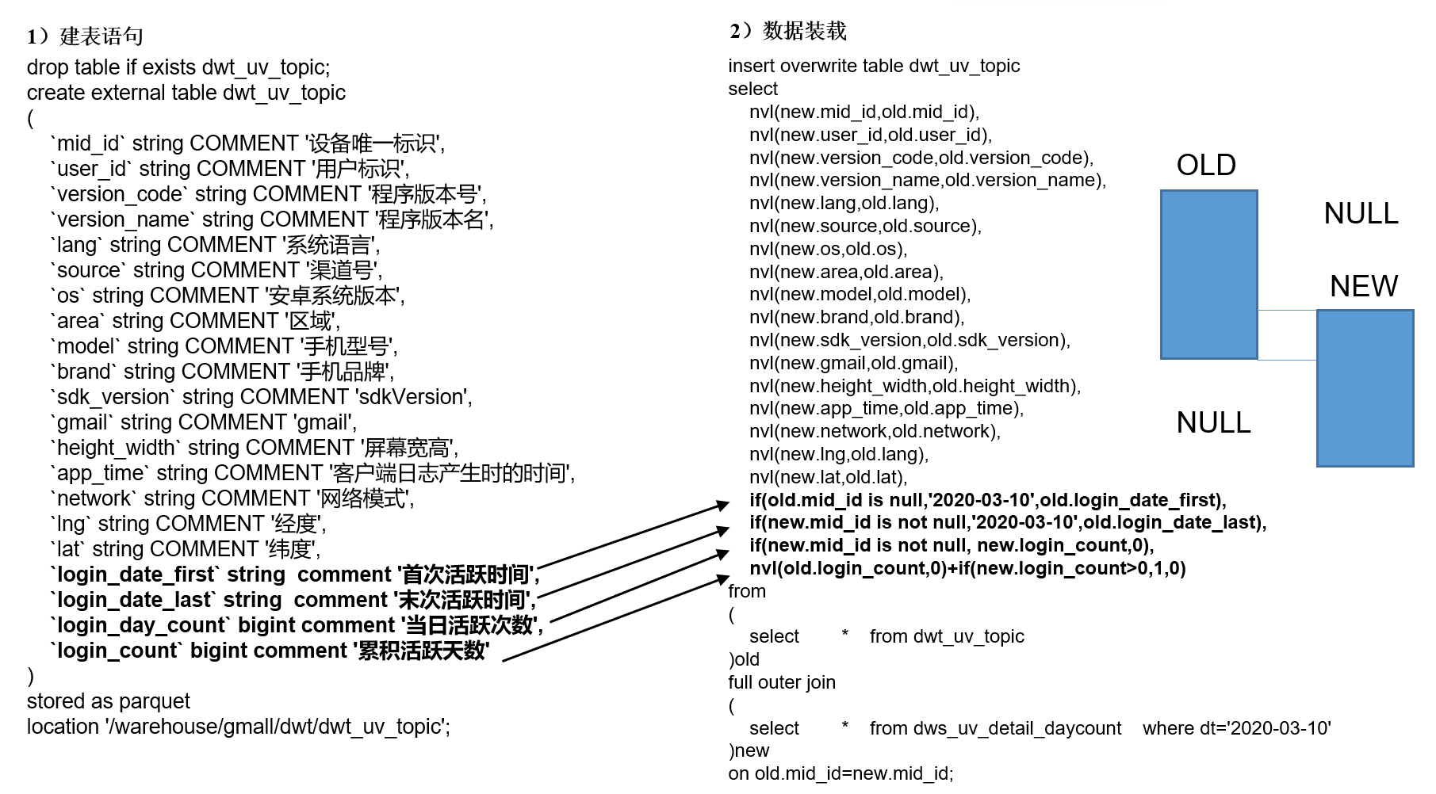
图6-33 设备主题宽表数据装载思路
根据上述思路编写建表语句如下：
drop table if exists dwt_uv_topic;
create external table dwt_uv_topic
(
`mid_id` string,
`brand` string,
`model` string,
`login_date_first` string comment '首次活跃时间',
`login_date_last` string comment '末次活跃时间',
`login_day_count` bigint comment '当日活跃次数',
`login_count` bigint comment '累积活跃天数'
)
stored as parquet
location '/warehouse/gmall/dwt/dwt_uv_topic';
数据导入sql语句如下：
insert overwrite table dwt_uv_topic
select
nvl(new.mid_id,old.mid_id),
nvl(new.model,old.model),
nvl(new.brand,old.brand),
if(old.mid_id is null,'2020-06-14',old.login_date_first),
if(new.mid_id is not null,'2020-06-14',old.login_date_last),
if(new.mid_id is not null, new.login_count,0),
nvl(old.login_count,0)+if(new.login_count>0,1,0)
from
(
select
*
from dwt_uv_topic
)old
full outer join
(
select
*
from dws_uv_detail_daycount
where dt='2020-06-14'
)new
on old.mid_id=new.mid_id;

5.3.5 数仓搭建-ADS层
本节进行设备主题相关需求的实现，所有需求可通过设备主题宽表进行适当维度的聚合得到结果。
1、活跃设备数（日、周、月）
需求定义：
日活：当日活跃的设备数
周活：当周活跃的设备数
月活：当月活跃的设备数
根据日期进行适当聚合即可得到需求数据。
1）建表语句
hive (gmall)>
drop table if exists ads_uv_count;
create external table ads_uv_count(
`dt` string COMMENT '统计日期',
`day_count` bigint COMMENT '当日用户数量',
`wk_count` bigint COMMENT '当周用户数量',
`mn_count` bigint COMMENT '当月用户数量',
`is_weekend` string COMMENT 'Y,N是否是周末,用于得到本周最终结果',
`is_monthend` string COMMENT 'Y,N是否是月末,用于得到本月最终结果'
) COMMENT '活跃设备数'
row format delimited fields terminated by '\t'
location '/warehouse/gmall/ads/ads_uv_count/';
2）导入数据
insert into table ads_uv_count
select
'2020-06-14' dt,
daycount.ct,
wkcount.ct,
mncount.ct,
if(date_add(next_day('2020-06-14','MO'),-1)='2020-06-14','Y','N') ,
if(last_day('2020-06-14')='2020-06-14','Y','N')
from
(
select
'2020-06-14' dt,
count(*) ct
from dwt_uv_topic
where login_date_last='2020-06-14'
)daycount join
(
select
'2020-06-14' dt,
count (*) ct
from dwt_uv_topic
where login_date_last>=date_add(next_day('2020-06-14','MO'),-7)
and login_date_last<= date_add(next_day('2020-06-14','MO'),-1)
) wkcount on daycount.dt=wkcount.dt
join
(
select
'2020-06-14' dt,
count (*) ct
from dwt_uv_topic
where date_format(login_date_last,'yyyy-MM')=date_format('2020-06-14','yyyy-MM')
)mncount on daycount.dt=mncount.dt;
2、每日新增设备
根据login_date_first字段进行聚合可以得到某日的新增设备
1）建表语句
drop table if exists ads_new_mid_count;
create external table ads_new_mid_count
(
`create_date` string comment '创建时间' ,
`new_mid_count` BIGINT comment '新增设备数量'
) COMMENT '每日新增设备信息数量'
row format delimited fields terminated by '\t'
location '/warehouse/gmall/ads/ads_new_mid_count/';
2）导入数据
hive (gmall)>
insert into table ads_new_mid_count
select
'2020-06-14',
count(*)
from dwt_uv_topic
where login_date_first='2020-06-14';
3、沉默用户数
需求定义：
沉默用户：只在安装当天启动过，且启动时间是在7天前
1）建表语句
drop table if exists ads_silent_count;
create external table ads_silent_count(
`dt` string COMMENT '统计日期',
`silent_count` bigint COMMENT '沉默设备数'
)
row format delimited fields terminated by '\t'
location '/warehouse/gmall/ads/ads_silent_count';
2）导入2020-03-20数据
insert into table ads_silent_count
select
'2020-06-25',
count(*)
from dwt_uv_topic
where login_date_first=login_date_last
and login_date_last<=date_add('2020-06-25',-7);
4、本周回流用户数
需求定义：
本周回流用户：上周未活跃，本周活跃的设备，且不是本周新增设备
1）建表语句
drop table if exists ads_back_count;
create external table ads_back_count(
`dt` string COMMENT '统计日期',
`wk_dt` string COMMENT '统计日期所在周',
`wastage_count` bigint COMMENT '回流设备数'
)
row format delimited fields terminated by '\t'
location '/warehouse/gmall/ads/ads_back_count';
2）导入数据：
insert into table ads_back_count
select
'2020-06-25',
concat(date_add(next_day('2020-06-25','MO'),-7),'_', date_add(next_day('2020-06-25','MO'),-1)),
count(*)
from
(
select
mid_id
from dwt_uv_topic
where login_date_last>=date_add(next_day('2020-06-25','MO'),-7)
and login_date_last<= date_add(next_day('2020-06-25','MO'),-1)
and login_date_first<date_add(next_day('2020-06-25','MO'),-7)
)current_wk
left join
(
select
mid_id
from dws_uv_detail_daycount
where dt>=date_add(next_day('2020-06-25','MO'),-7*2)
and dt<= date_add(next_day('2020-06-25','MO'),-7-1)
group by mid_id
)last_wk
on current_wk.mid_id=last_wk.mid_id
where last_wk.mid_id is null;
5、流失用户数
需求定义：
流失用户：最近7天未活跃的设备
1）建表语句
drop table if exists ads_wastage_count;
create external table ads_wastage_count(
`dt` string COMMENT '统计日期',
`wastage_count` bigint COMMENT '流失设备数'
)
row format delimited fields terminated by '\t'
location '/warehouse/gmall/ads/ads_wastage_count';
2）导入2020-03-20数据
insert into table ads_wastage_count
select
'2020-03-20',
count(*)
from
(
select
mid_id
from dwt_uv_topic
where login_date_last<=date_add('2020-06-25',-7)
group by mid_id
)t1;
6、留存率
1）用户留存概念
留存用户是指某段时间内的新增用户（活跃用户），经过一段时间后，又继续使用应用的用户；留存用户占当时新增用户（活跃用户）的比例即是留存率。
例如，2月10日新增用户100，这100人在2月11日启动过应用的有30人，2月12日启动过应用的有25人，2月13日启动过应用的有32人；
则2月10日新增用户次日的留存率是30/100 = 30%，两日留存率是25/100=25%，三日留存率是32/100=32%。如图6-37所示
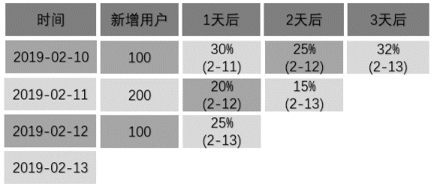
图6-37 留存率计算示例
2）需求描述
需求：每天计算前1、2、3、n天的留存率
分析：假设今天是2月11日，要统计前1天也就是2月10日新增设备的留存率，公式如下：
2月10日新增设备的留存率=2月 10日的新增设备且2月11日活跃的设备数/2月10日的新增设备数
3）思路分析
在ADS层中，对用户创建时间和留存天数进行汇总，即可获取每天新增用户的后期留存情况，再将1、2、3天留存率数据进行汇总整合。
4）建表语句
drop table if exists ads_user_retention_day_rate;
create external table ads_user_retention_day_rate
(
`stat_date` string comment '统计日期',
`create_date` string comment '设备新增日期',
`retention_day` int comment '截止当前日期留存天数',
`retention_count` bigint comment '留存数量',
`new_mid_count` bigint comment '设备新增数量',
`retention_ratio` decimal(16,2) comment '留存率'
) COMMENT '每日用户留存情况'
row format delimited fields terminated by '\t'
location '/warehouse/gmall/ads/ads_user_retention_day_rate/';
5）导入数据
insert into table ads_user_retention_day_rate
select
'2020-06-15',
date_add('2020-06-15',-1),
1,--留存天数
sum(if(login_date_first=date_add('2020-06-15',-1) and login_date_last='2020-06-15',1,0)),
sum(if(login_date_first=date_add('2020-06-15',-1),1,0)),
sum(if(login_date_first=date_add('2020-06-15',-1) and login_date_last='2020-06-15',1,0))/sum(if(login_date_first=date_add('2020-06-15',-1),1,0))*100
from dwt_uv_topic

union all

select
'2020-06-15',
date_add('2020-06-15',-2),
2,
sum(if(login_date_first=date_add('2020-06-15',-2) and login_date_last='2020-06-15',1,0)),
sum(if(login_date_first=date_add('2020-06-15',-2),1,0)),
sum(if(login_date_first=date_add('2020-06-15',-2) and login_date_last='2020-06-15',1,0))/sum(if(login_date_first=date_add('2020-06-15',-2),1,0))*100
from dwt_uv_topic

union all

select
'2020-06-15',
date_add('2020-06-15',-3),
3,
sum(if(login_date_first=date_add('2020-06-15',-3) and login_date_last='2020-06-15',1,0)),
sum(if(login_date_first=date_add('2020-06-15',-3),1,0)),
sum(if(login_date_first=date_add('2020-06-15',-3) and login_date_last='2020-06-15',1,0))/sum(if(login_date_first=date_add('2020-06-15',-3),1,0))*100
from dwt_uv_topic;
7、最近连续三周活跃用户数
查找最近三周中的活跃用户数据，按照活跃设备mid进行分组，分组后mid个数为3的设备即为连续3周活跃的设备用户。
1）建表语句
drop table if exists ads_continuity_wk_count;
create external table ads_continuity_wk_count(
`dt` string COMMENT '统计日期,一般用结束周周日日期,如果每天计算一次,可用当天日期',
`wk_dt` string COMMENT '持续时间',
`continuity_count` bigint COMMENT '活跃次数'
)
row format delimited fields terminated by '\t'
location '/warehouse/gmall/ads/ads_continuity_wk_count';
2）导入2020-03-20所在周的数据
insert into table ads_continuity_wk_count
select
'2020-06-25',
concat(date_add(next_day('2020-06-25','MO'),-7*3),'_',date_add(next_day('2020-06-25','MO'),-1)),
count(*)
from
(
select
mid_id
from
(
select
mid_id
from dws_uv_detail_daycount
where dt>=date_add(next_day('2020-06-25','monday'),-7)
and dt<=date_add(next_day('2020-06-25','monday'),-1)
group by mid_id

union all

select
mid_id
from dws_uv_detail_daycount
where dt>=date_add(next_day('2020-06-25','monday'),-7*2)
and dt<=date_add(next_day('2020-06-25','monday'),-7-1)
group by mid_id

union all

select
mid_id
from dws_uv_detail_daycount
where dt>=date_add(next_day('2020-06-25','monday'),-7*3)
and dt<=date_add(next_day('2020-06-25','monday'),-7*2-1)
group by mid_id
)t1
group by mid_id
having count(*)=3
)t2;
8、最近七天内连续三天活跃用户数
对7天内的活跃设备按照登录日期进行排序，取排序值与日期值之差为连续标志，按照连续标志和设备的mid分组，分组后个数大于3的设备即为连续3天活跃的设备。
1）建表语句
drop table if exists ads_continuity_uv_count;
create external table ads_continuity_uv_count(
`dt` string COMMENT '统计日期',
`wk_dt` string COMMENT '最近7天日期',
`continuity_count` bigint
) COMMENT '连续活跃设备数'
row format delimited fields terminated by '\t'
location '/warehouse/gmall/ads/ads_continuity_uv_count';
2）写出导入数据的SQL语句
insert into table ads_continuity_uv_count
select
'2020-06-16',
concat(date_add('2020-06-16',-6),'_','2020-06-16'),
count(*)
from
(
select mid_id
from
(
select mid_id
from
(
select
mid_id,
date_sub(dt,rank) date_dif
from
(
select
mid_id,
dt,
rank() over(partition by mid_id order by dt) rank
from dws_uv_detail_daycount
where dt>=date_add('2020-06-16',-6) and dt<='2020-06-16'
)t1
)t2
group by mid_id,date_dif
having count(*)>=3
)t3
group by mid_id
)t4;

5.4 即席查询模块实现

5.4.1 Presto安装部署
Presto安装部署分为服务器 Server安装、命令行Client安装和可视化Client安装，步骤如下：
- Presto Server安装
- 下载server安装包并上传到节点服务器，将安装包解压缩，并将解压缩后的安装包重命名；
- 创建存储数据文件的文件夹和存储配置文件的文件夹；
- 在配置文件文件夹下创建配置文件jvm.config，增加配置信息；
- 在配置文件文件夹下创建支持Hive数据源的catalog；
- 将配置好的presto分发给各个节点服务器；
- 在每个节点服务器下的presto，配置不同的node属性，并将其中一台指定为coordinator节点，，其余几台服务器指定为worker节点；
- 配置完成后启动Presto Server服务。
- Presto命令行Client安装
- 下载server安装包并上传到节点服务器，将安装包解压缩，并将解压缩后的安装包重命名；
- 将解压后文件增加执行权限；
- 直接通过执行该文件即可启动Presto Client，即可通过命令行操作Presto。
- Presto可视化Client安装
- 下载并上传安装包，解压该安装包并修改文件名；
- 进入配置文件保存文件夹，编写yanagishima.properties配置，在配置文件中指定服务端口、coordinator节点的地址和端口号、需要查询的catalog等信息；
- 启动可视化Client，登录web页面查看http://hadoop102:7080

5.4.2 Presto即席查询
查看表结构
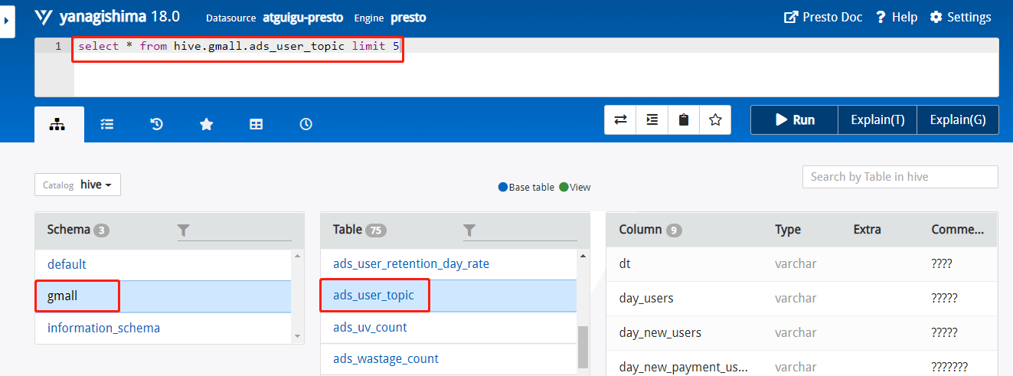
比如执行select * from hive.gmall.ads_user_topic limit 5，这个句子里Hive这个词可以删掉，是上面配置的Catalog
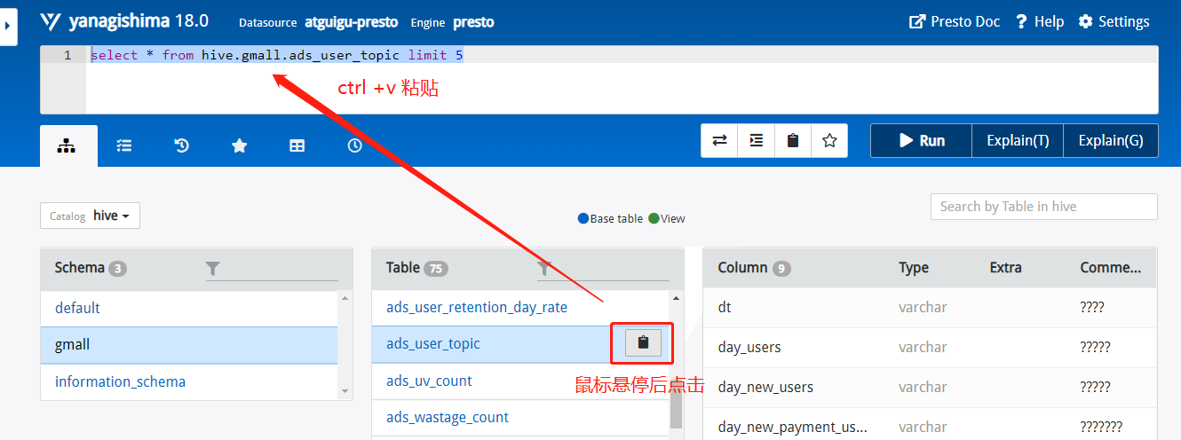
每个表后面都有个复制键，点一下会复制完整的表名，然后再上面框里面输入sql语句，ctrl+enter键或者执行Run按钮，查看显示结果
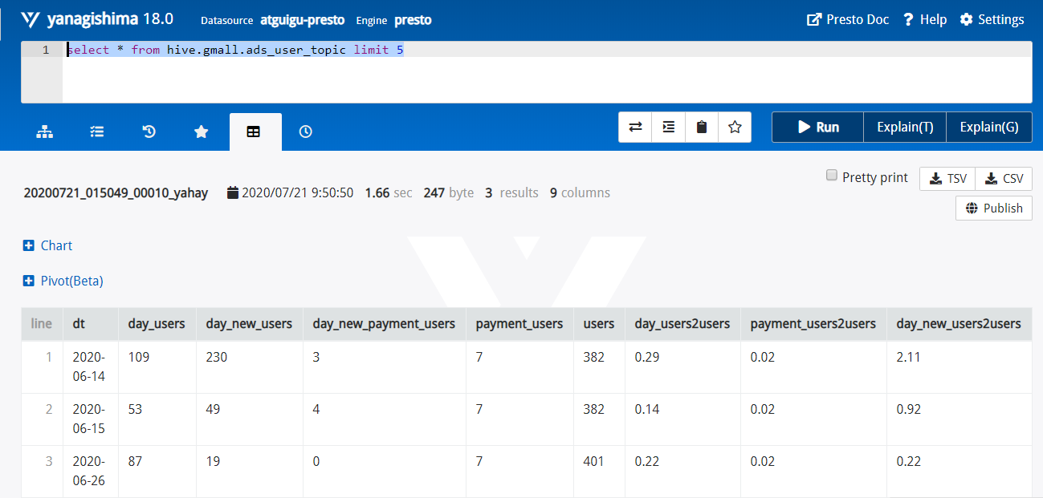

六、 系统测试

6.1 采集通道测试
编辑用户行为数据采集通道启动停止脚本，在脚本中依次开启Hadoop集群、Zookeeper集群、Kafka集群、flume数据传输通道，给脚本增加执行权限，启动脚本，然后启动数据模拟程序，去HDFS文件系统web端查看数据落盘情况，如图所示即说明用户行为数据采集成功。

6.2 数据仓库数据分析通道
编写数据仓库数据分析通道ADS层数据导入脚本，在脚本中依次执行ODS层数据导入、DWD层数据导入、DWS层数据导入、DWT层数据导入、ADS层数据导入，给脚本执行权限，执行该脚本，然后去ADS层对应的HDFS文件目录下查看数据生成情况，如图所示即说明数据导入成功。

6.3 Azkaban调度通道测试
1、创建可视化MySQL数据库和表
1）创建gmall_report数据库，如图6-41 所示

图6-41 创建gmall_report数据库
CREATE DATABASE `gmall_report` CHARACTER SET 'utf8' COLLATE 'utf8_general_ci';
2）创建结果表
DROP TABLE IF EXISTS `ads_user_topic`;
CREATE TABLE `ads_user_topic` (
`dt` date NOT NULL,
`day_users` bigint(255) NULL DEFAULT NULL,
`day_new_users` bigint(255) NULL DEFAULT NULL,
`day_new_payment_users` bigint(255) NULL DEFAULT NULL,
`payment_users` bigint(255) NULL DEFAULT NULL,
`users` bigint(255) NULL DEFAULT NULL,
`day_users2users` double(255, 2) NULL DEFAULT NULL,
`payment_users2users` double(255, 2) NULL DEFAULT NULL,
`day_new_users2users` double(255, 2) NULL DEFAULT NULL,
PRIMARY KEY (`dt`) USING BTREE
) ENGINE = InnoDB CHARACTER SET = utf8 COLLATE = utf8_general_ci ROW_FORMAT = Compact;
2、 编写Sqoop导出脚本
数仓搭建完成后，ADS层的结果数据保存在HDFS中，为了方便的进行可视化展示，需要将结果数据导出到关系型数据库中，我们一般选用MySQL作为结果数据保存数据库，并选用Sqoop作为数据导出工具。同数据导入时一样，需要编写数据导出脚本，方便调度。
编写Sqoop导出脚本
在/home/atguigu/bin目录下创建脚本hdfs_to_mysql.sh
[atguigu@hadoop102 bin]$ vim hdfs_to_mysql.sh
在脚本中填写如下内容
#!/bin/bash

hive_db_name=gmall
mysql_db_name=gmall_report

export_data() {
/opt/module/sqoop/bin/sqoop export \
-Dmapreduce.job.queuename=hive \
--connect "jdbc:mysql://hadoop102:3306/${mysql_db_name}?useUnicode=true&characterEncoding=utf-8" \
--username root \
--password 000000 \
--table $1 \
--num-mappers 1 \
--export-dir /warehouse/$hive_db_name/ads/$1 \
--input-fields-terminated-by "\t" \
--update-mode allowinsert \
--update-key $2 \
--input-null-string '\\N' \
--input-null-non-string '\\N'
}

case $1 in
"ads_uv_count")
export_data "ads_uv_count" "dt"
;;
"ads_user_action_convert_day")
export_data "ads_user_action_convert_day" "dt"
;;
"ads_user_topic")
export_data "ads_user_topic" "dt"
;;
"ads_area_topic")
export_data "ads_area_topic" "dt,iso_code"
;;
"all")
export_data "ads_user_topic" "dt"
export_data "ads_area_topic" "dt,iso_code"
#其余表省略未写
;;
esac
关于导出update还是insert的问题
- --update-mode：
updateonly 只更新，无法插入新数据
allowinsert 允许新增
- --update-key：允许更新的情况下，指定哪些字段匹配视为同一条数据，进行更新而不增加。多个字段用逗号分隔。
- --input-null-string和--input-null-non-string：
分别表示，将字符串列和非字符串列的空串和“null”转义。
2、编写Azkaban工作流程配置文件
1）编写azkaban.project文件，内容如下
command: echo "Hello World"
2）编写gmall.flow文件，内容如下
nodes:
- name: mysql_to_hdfs
type: command
config:
command: /home/atguigu/bin/mysql_to_hdfs.sh all ${dt}

- name: hdfs_to_ods_log
type: command
config:
command: /home/atguigu/bin/hdfs_to_ods_log.sh ${dt}

- name: hdfs_to_ods_db
type: command
dependsOn:
- mysql_to_hdfs
config:
command: /home/atguigu/bin/hdfs_to_ods_db.sh all ${dt}

- name: ods_to_dwd_log
type: command
dependsOn:
- hdfs_to_ods_log
config:
command: /home/atguigu/bin/ods_to_dwd_log.sh ${dt}

- name: ods_to_dwd_db
type: command
dependsOn:
- hdfs_to_ods_db
config:
command: /home/atguigu/bin/ods_to_dwd_db.sh ${dt}

- name: dwd_to_dws
type: command
dependsOn:
- ods_to_dwd_log
- ods_to_dwd_db
config:
command: /home/atguigu/bin/dwd_to_dws.sh ${dt}

- name: dws_to_dwt
type: command
dependsOn:
- dwd_to_dws
config:
command: /home/atguigu/bin/dws_to_dwt.sh ${dt}

- name: dwt_to_ads
type: command
dependsOn:
- dws_to_dwt
config:
command: /home/atguigu/bin/dwt_to_ads.sh ${dt}

- name: hdfs_to_mysql
type: command
dependsOn:
- dwt_to_ads
config:
command: /home/atguigu/bin/hdfs_to_mysql.sh ads_user_topic
3）将azkaban.project、gmall.flow文件压缩到一个zip文件，文件名称必须是英文。

4）在WebServer新建项目：http://hadoop102:8081/index
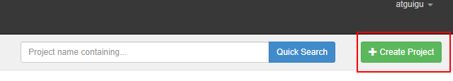
5）给项目名称命名和添加项目描述
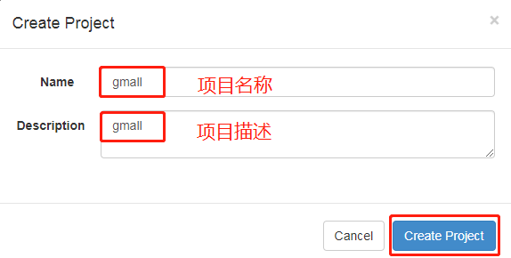
6）gmall.zip文件上传
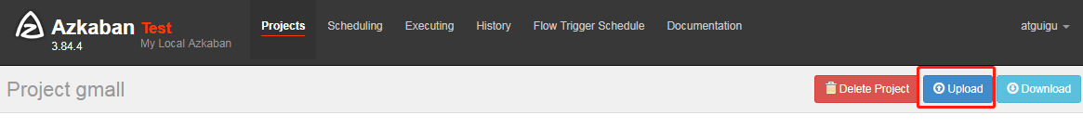
7）选择上传的文件

8）查看任务流
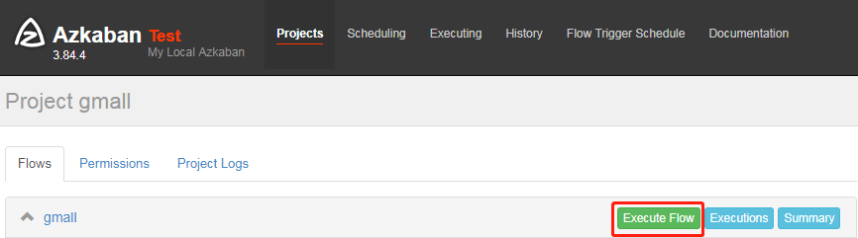
9）详细任务流展示
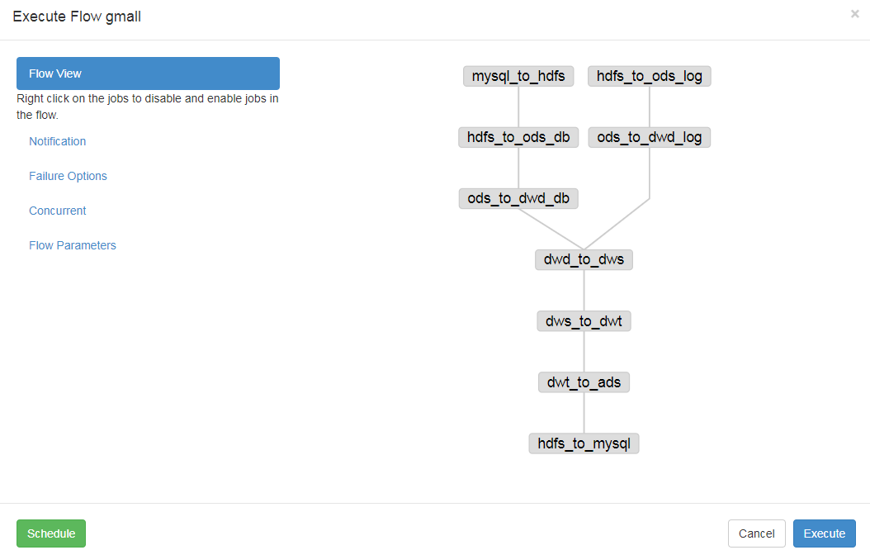
10）配置输入dt时间参数
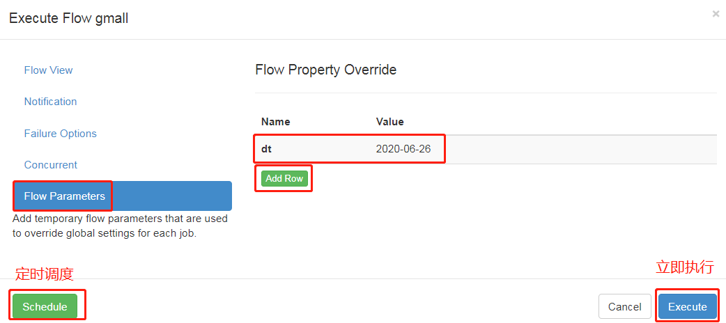
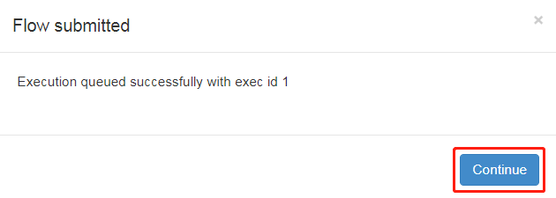
10）执行成功
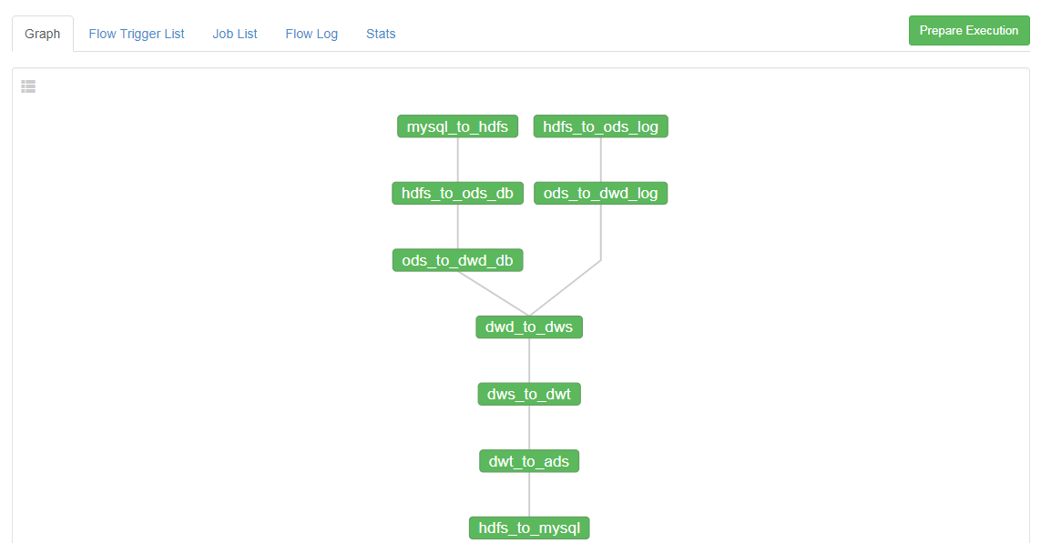
11）在SQLyog上查看结果
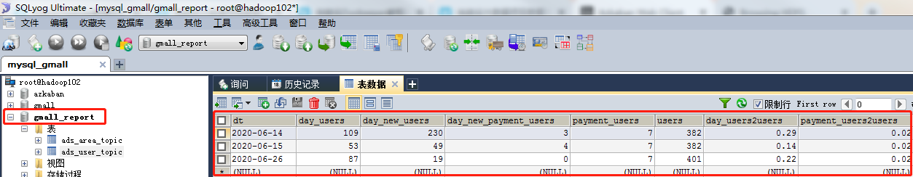

12）superset可视化测试
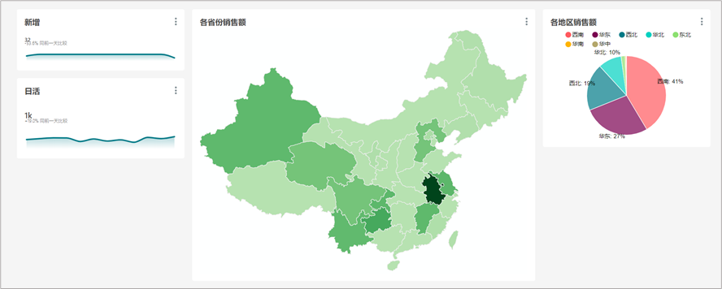
对接结果数据存储MySQL，制作仪表盘，配置数据库信息，制作图表，获得可视化数据，如图所示。

七、总结和展望
商业数字化的今天，越来越多的企业提倡用“数据说话”，利用数据分析来帮助企业进行商务运营和营销决策。传统的数据分析工具存在很多缺陷，无法有效地进行处理分析。数据格式的多样性，数据的复杂性导致数据融合困难，单机存储存储量有限，且查询效率低，同时基于单机处理的数据分析有很大的局限性，它只能处理小规模的、规范化的数据，运行速度慢，很难进行深层次的数据挖掘。企业应该利用有效的数据分析方法帮助作出商务决策

7.1 总结
由于传统的数据分析使用在单机系统上的局限性，当处理大量数据时，会显著的影响系统性能。因此为解决这一问题，本文在深入分析Hadoop大数据平台的相关技术下，提出了基于Hadoop的电商数据分析的系统方案，帮助企业利用有效的数据分析方法帮助其在已有的业务认知基础上更好地作出商务决策。此方案利用Flume采集用户在电商网站上产生的海量用户行为数据，并存储到HDFS分布式文件系统上，以MapReduce计算框架为数据处理方式，利用Hive从不同维度对数据进行统计分析。本文主要完成了以下几个方面的工作：
首先对系统所涉及到的技术进行了理论研宄。包括HDFS分布式存储系统、MapReduce计算框架、YARN资源管理器和其他的组件，如Sqoop、Hive、等软件的研宄。
然后规划了电商数据分析系统的功能需求和架构设计方案，设计了总体架构图和流程图，对系统进行了模块划分，分为数据收集模块、数据分析模块、数据展示、平台数据监控和数据应用模块五个模块
然后基于需求分析与设计方案对这些模块进行了实现。数据采集功能的实现具体对采集的事件进行分析，对采集的流程和Flume的配置进行了详细的说明。数据分析模块则是对数据清洗、MapReduce并行化计算和Hive分析进行了流程说明和代码实现，并以实际需求案例进行实现的步骤说明。数据展示模块介绍了使用的技术和从中参与的功能开发，对开发的流程进行了描述。平台数据监控部分介绍了系统采用的两种监控方式，分别是开源CM平台和代码的实现。接着以日志文件的分析为例子，从复杂的数据中挖掘出页面浏览量、登录人数、游客人数、会话长度等７个字段的信息，并对此进行了简单分析。接着详细介绍商品评论的分析挖掘目标和流程，对商品评论数据进行可视化分析，并提出了基于分词法和评分的方法用于评论数据情感分析。
最后搭建了Hadoop测试环境，对系统登录功能、数据采集功能、数据转存功能进行黑盒测试以及进行了用户推荐的测试。经测试验证了系统的可行性、可靠性和正确性。电商数据分析系统有效的解决了传统数据分析的局限性，它可以存储海量的数据，可以存储多样性的、复杂的半结构化和非结构化的数据。且利用分布式的优势提高并行化计算速度，提高查询性能。它可以处理大规模的数据，有效的挖掘出有价值的信息，提供数据支持帮助企业决策人员更好的了解电商运营的现状，了解用户的行为轨迹，制定相应的商务决策与营销策略。

7.2 展望
本文主要完成了以上几个方面，由于精力有限，还有很多需要进一步的完善和深入研究的地方
（１）对系统运维方面经验偏少，需要深刻了解Hadoop的分布式存储原理，对Hadoop平台的问题进行优化处理。
（２）MapReduce计算模式适合批量处理离线数据，难以应对实时性分析处理的需求，且I/O的瓶颈影响运行的效率。需要对MapReduce有更深入的了解，及时地对它们进行优化。或将新的大数据技术与Hadoop相结合，提髙系统的运行效率。
（３）为了提升系统的通用性，需要设计多种数据存储方式和数据处理方式，以应对大数据下电商网站越来越多种类的用户行为。

致谢
时间过的好快，眨眼间******生活就要画上圆满的句号了。每每回想起在xxx大学读书的这段岁月，都让我无比感谢与怀念。怀念让我们努力学习的实验室，怀念在实验室一起学习、和谐相处的同学们，怀念只有两人住的宿舍等，这些都丰富了我的人生，使我的研究生生活变得更加美好与难忘。
在毕业论文即将完成之际，我要特别感谢我的老师，我的同学，我的家人对我的支持与帮助。是他们让我的人生在这两年有了一个大的改变，质的飞跃，让我对自己的人生有了一个更明确的规划，更深刻的认识。
首先，感谢xxx大学的xxx教授在研究生学习期间对我的耐心教导，教授了我很多知识，带领我朝着正确的方向发展，为我指明未来我应前进的方向，使我更加努力去奋斗，真的受益颇深。同时也要感谢xxx大学的xxx老师，不仅在学习上，为人处事等方面都给予了我极大的帮助。
然后，也要感谢家人对我的支持。不管是精神层面也好，经济层面也好，以及对我的陪伴都给予了无限的动力，让我度过了很多困境，谢谢家人的理解与支持，也是我人生向前进步的最大动力，使我更加坚强。感谢娄尚同学在这次搭建离线数据分析平台的过程中给予我了很多技术上的帮助。
最后，再一次对所有关心、帮助过我的老师、同学以及朋友们表示我最真诚的谢意!还有百忙之中抽取时间对我论文进行审阅的专家教授们，感谢老师们的无私帮助。

参考文献
[1]谌志华. 基于大数据的网络舆情分析系统[J]. 现代电子技术, 2017（24）:15-17.
[2]许小明. 多源异构日志的数据归并和预处理技术[D]. 哈尔滨工程大学, 2009.
[3]徐翔斌, 王佳强, 涂欢,. 基于改进 rfm 模型的电子商务客户细分[J]. 计算机应用,
2012, 32（5）:1439-1442.
[4] 白建森.大数据的应用现状与未来展望[J].电脑迷,2018(09):137.
[5] 许长福. 日志数据分析系统的设计与实现[D].北京:北京交通大学,2017.
[6] 王彦明.近年来 Hadoop 国内研究进展[J].现代情报,2014,34(08):14-19.
[7]Teraoka T . A study of exploration of heterogeneous personal data collected from mobile devices and web services[C]// Ftra International Conference on Multimedia & Ubiquitous Engineering. IEEE, 2011.
[8] 郑岩. 数据仓库与数据挖掘原理及应用[M]. 清华大学出版社, 2015.
[9] 李治. 数据挖掘在商业信息服务中的应用[J]. 电脑知识与技术, 2015(5).
[10] 张智敏. 数据仓库之ETL并行调度研发[D]. 吉林大学, 2015.
[11]. Michael Frampton, Big Data Made Easy,A Working Guide to the Complete Hadoop Toolset[M], Apress ,December 23, 2014,165
[12]. Rajiv Tiwari,Hadoop for Finance Essentials[M], Packt Publishing ,April 30, 2015,76
[13]. 张波，移动互联网时代的商业革命[M]，机械工业出版社, 2013-02，34
[14] 刘春雷.基于代价模型的 Spark SQL 查询优化研究[D].电子科技大学,2016.
[15] 邵帅.基于 Spark 的 SQL 连接优化研究与应用[D].北京交通大学,2017.
[16] 冯琳.集群计算引擎 Spark 中的内存优化研究与实现[D].清华大学,2013.
[17] 陈英芝.Spark Shuffle 的内存调度算法分析及优化[D].浙江大学,2016.
[18] Dong Gaifang,Fu Xueliang,Li Honghui,Xie Pengfei. Cooperative ant colony-genetic algorithm based on spark[J]. Computers and Electrical Engineering,2016.
[19] 李爽.基于 Spark 的数据处理分析系统的设计与实现[D].北京交通大学,2015.
[20] 刘鹏.基于 Spark 的数据管理平台的设计与实现[D].浙江大学,2016.

[21]. Foster Provost, Tom Fawcett, Data Science for Business, What you need to know about data mining and data-analytic thinking[M], O'Reilly Media，August 19, 2013,Page 310
[22]. 孙卫琴，JAVA 面向对象编程[M]，电子工业出版社，2006，64
[23]. 怀特 (Tom White),周傲英， Hadoop 权威指南(第 2 版)(修订•升级版)2[M] , 清华大学出版社，2011-07，66
[24]. 夏俊鸾，程浩，Spark 大数据处理技术[M] , 机械工业出版社 ,2014-09，135
[25] 王建辉. 基于 Hive 的日志分析系统的实现与优化[D].南京:南京邮电大学,2017.
[26] 王 正 也 , 李 书 芳 . 一 种 基 于 Hive 日 志 分 析 的 大 数 据 存 储 优 化 方 法 [J]. 软件,2014,35(11):94-100.
[27] 王建辉,李涛.基于 Hive 的支付 SDK 日志分析系统的设计研究[J].计算机应用与软件,2017,34(07):51-54.
[28] 江三锋,王元亮.基于 Hive 的海量 web 日志分析系统设计研究[J].软件,2015,36(04):93-96.
[29]孙明铎 . 基于 Hadoop 的电商数据分析系统的设计与实现 [D]. 广西师范大学,2017.
[30]林昆山 . 基于 Hadoop 的电商离线数据挖掘系统的设计与实现 [D].湖南大学,2014.
[31]万向怡 . 一种基于 Hadoop 的电商数据分析系统的设计与实现 [D].浙江大学,2016.
[32]朱淑献. 分布式电商主题搜索引擎研究[D].华南理工大学,2016.
[33]杨苏雁. 基于矩阵分解及深度神经网络的推荐排序学习方法研究[D].北京交通大学,2018.
[34]黄立威,刘艳博,李德毅.基于深度学习的推荐系统[J/OL].计算机学报,2017:1-29[2019.10].http://kns.cnki.net/kcms/detail/11.1826.TP.20171115.2242.004.html.
[35]彭稣宇. 基于大数据分析平台的网络数据处理研究[D].东南大学,2017.
[36]汤文哲. 基于深度学习的个性化推荐系统研究[D].福州大学,2017.
[37] Apache Hadoop. http://hadoop.apache.org/.
[38] Apache Maven. http://maven.apache.org/index.html.
[39] Apache HBase. http://hbase.apache.org/.
[40] Apache Hive. http://hive.apache.org/.
[41] Apache Flume. http://flume.apache.org/.

